培训管理操作手册
目 录
1. 用户登录 3
2. 管理后台 4
2.1系统管理 5
2.1.1用户管理 5
2.1.2角色管理 6
2.2项目管理 10
2.2.1培训计划管理 10
2.2.2项目申请管理 11
2.2.3项目立项审批 13
2.2.4项目基础信息 14
2.2.5项目公告管理 15
2.2.6项目证书管理 16
2.3学员管理 18
2.3.1项目学员管理 18
2.3.2学员报到管理 19
2.3.3项目班级管理 20
2.3.4学员考勤管理 24
2.4课程管理 26
2.4.1项目课程管理 26
2.4.2专家讲师管理 29
2.4.3班级课程管理 30
2.5结项管理 31
2.5.1项目费用管理 31
2.5.2项目资源管理 32
2.5.3班级结项审批 33

用户登录输入账号密码，登录龙岩市教育公共服务平台：http://www.longanedu.net




点击教师研训按钮，进入教师研训平台；
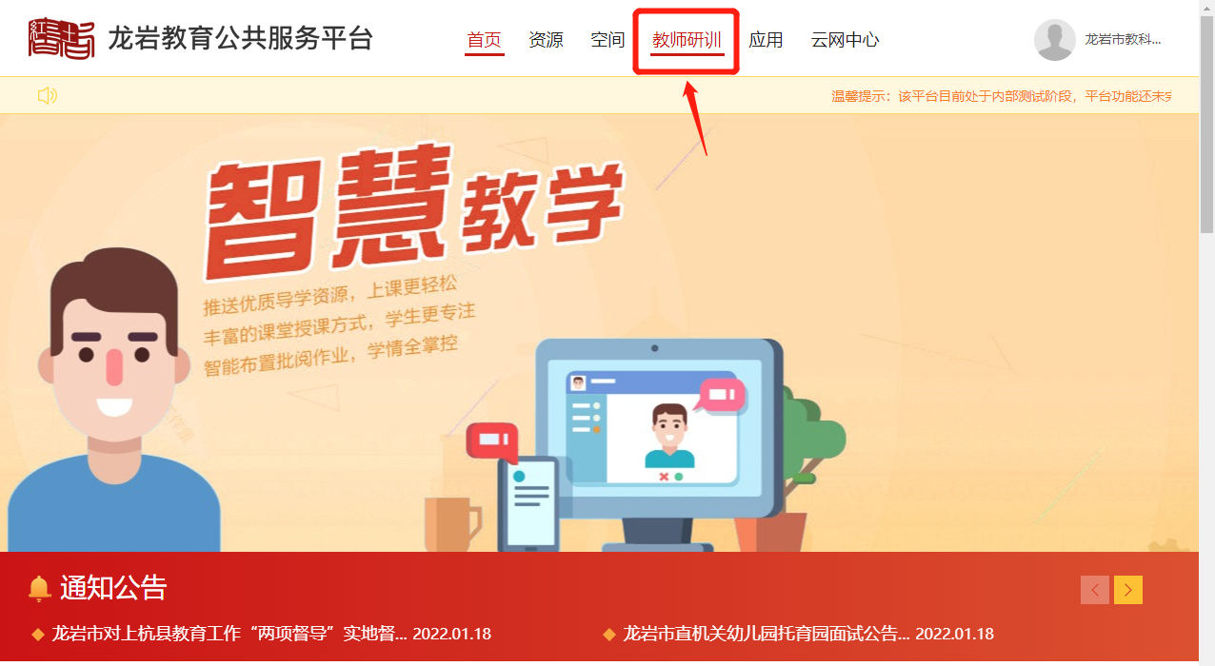
在教师研训平台内，点击教师研训按钮，选择研训一体平台
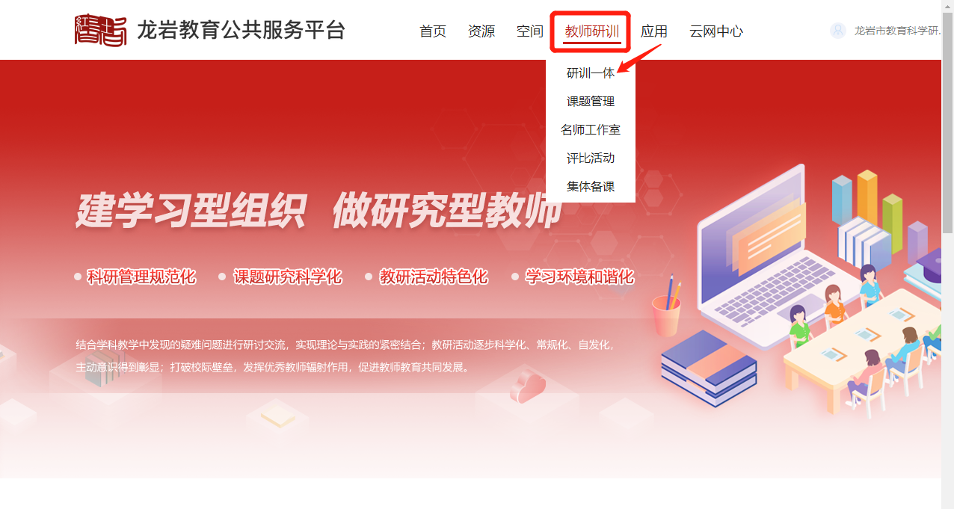
在研训一体平台内，点击项目管理台进入管理后台；
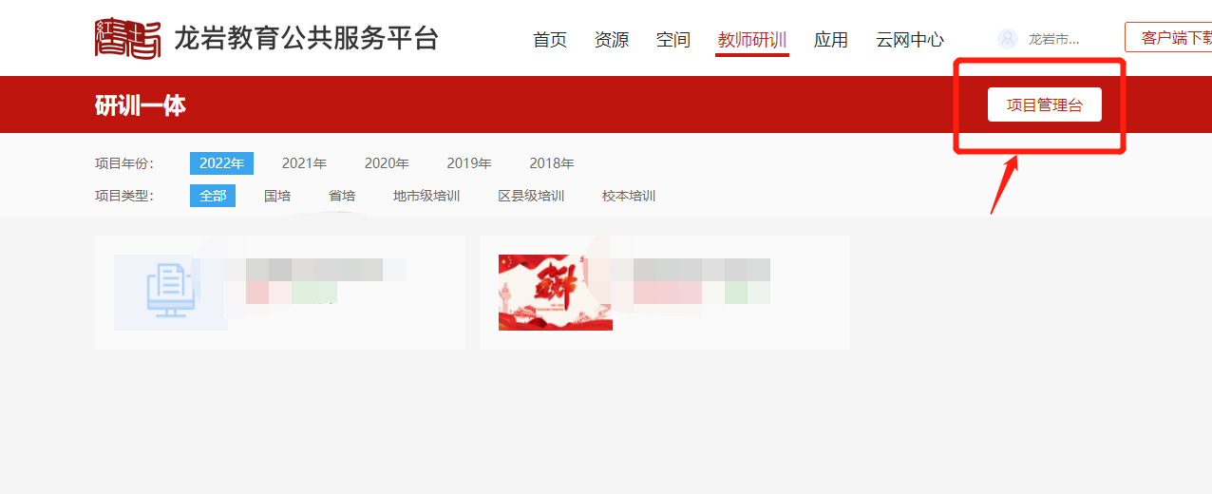

管理后台
培训管理系统后台是教育局的管理中心，支持教育局教科所对辖区内参与培训的教师进行统一管理。下拉首页至“应用系统”模块，点击“培训管理”进入培训管理系统的后台管理中心。
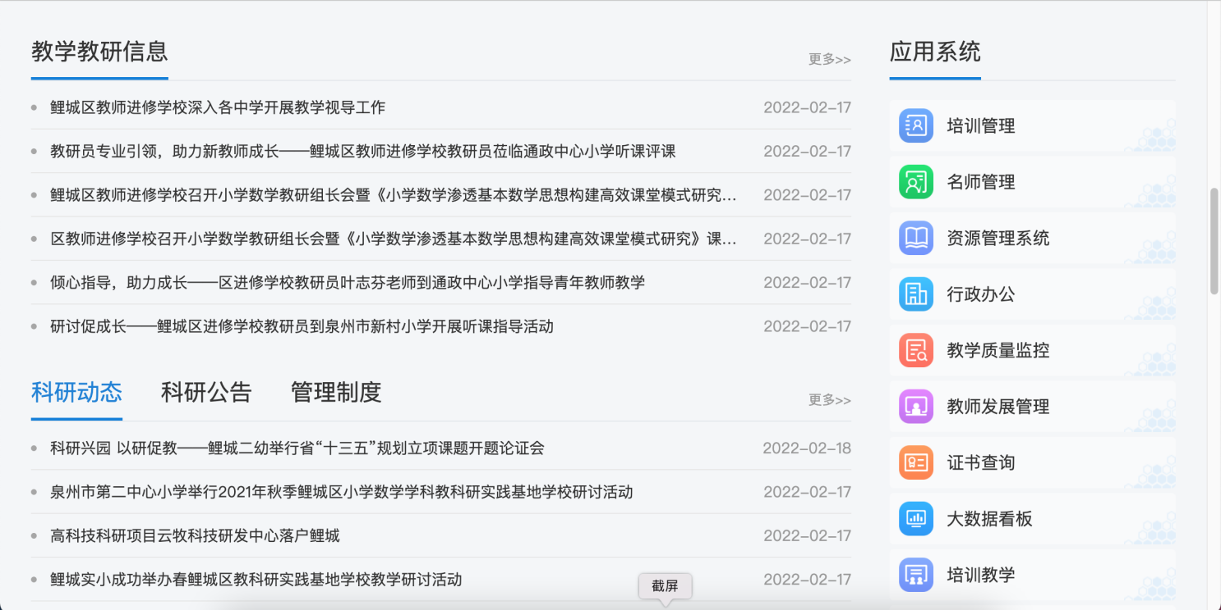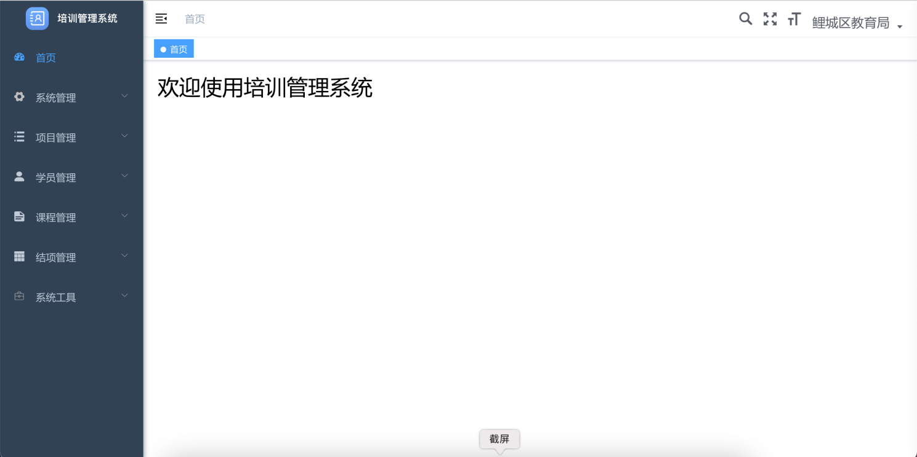

2.1系统管理

2.1.1用户管理
可在用户管理模块下对所有的用户设置不同的角色。点击“用户管理”，在右边出现的组织机构下选择所在的单位名称，在右边出现该单位下所有的用户信息，点击每个用户右边的“分配角色”按钮，可进入分配角色的页面，该用户是什么角色即在该角色前面的方框中打上勾后点击“提交”，支持进行多角色设定。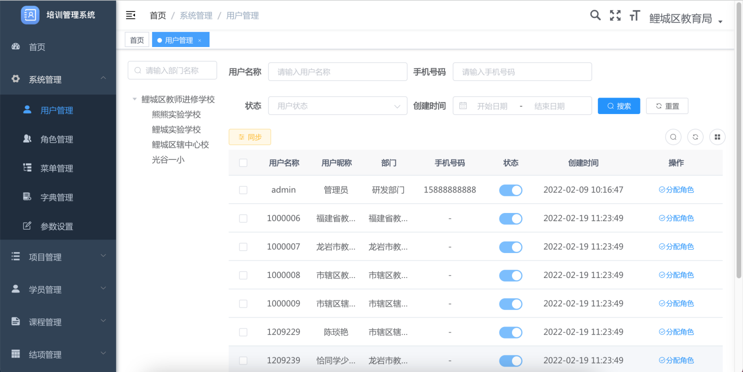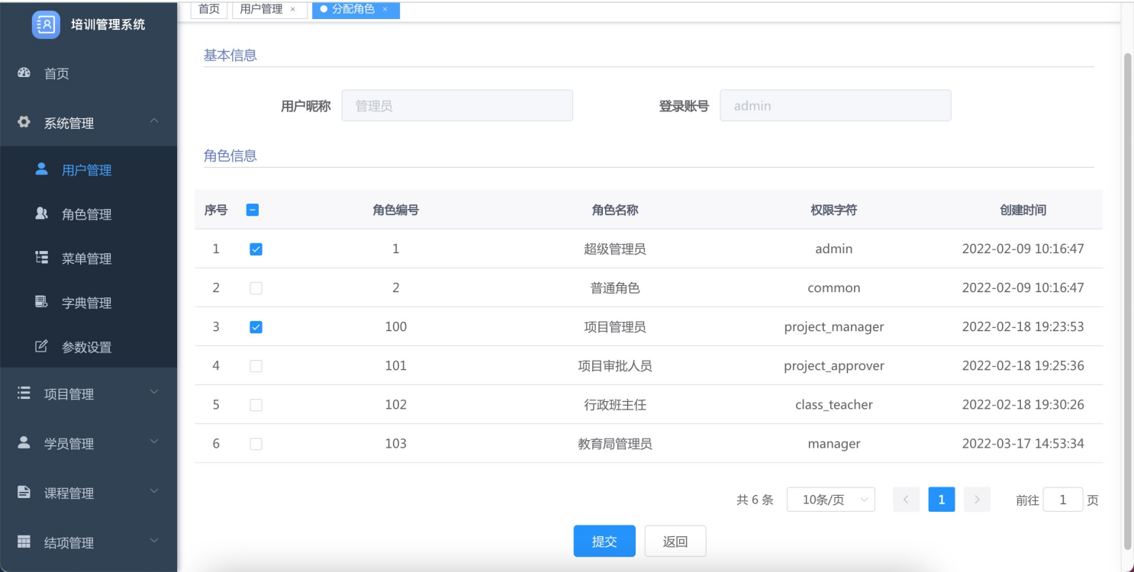

2.1.2角色管理
可设置不同的角色名称，并对角色进行菜单权限的设置。点击“角色管理”进入，点击“新增”按钮，添加角色名称、权限字符，输入角色顺序，设置状态，设置菜单权限，点击“确定”完成角色新增。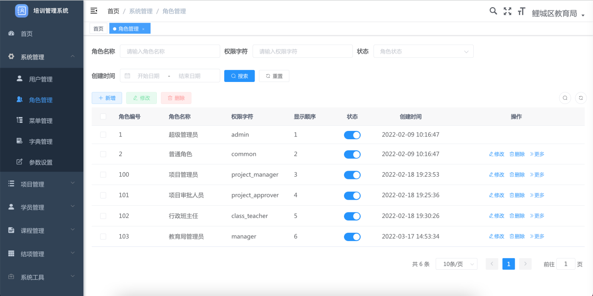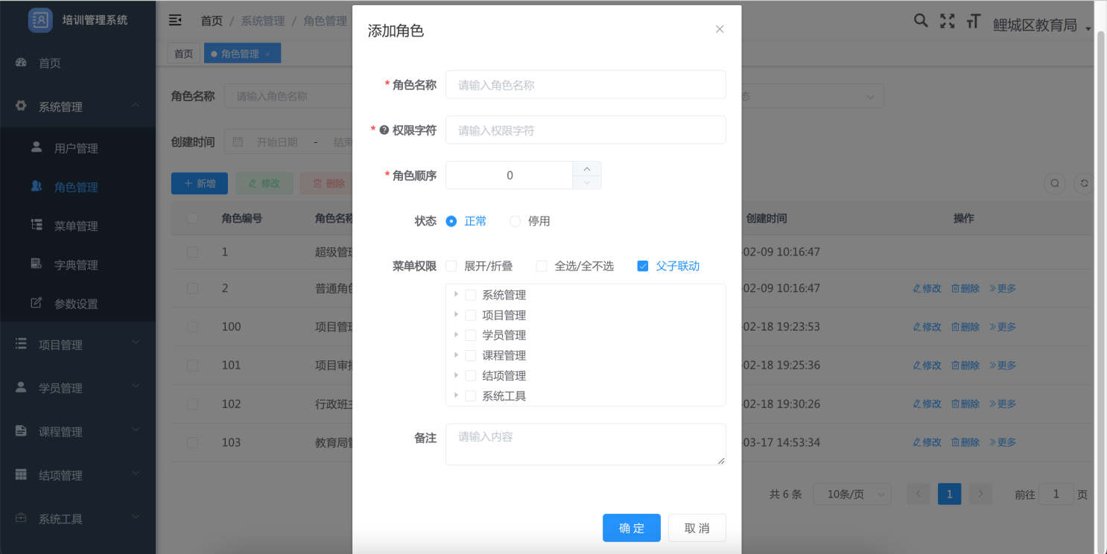
支持对已有的角色进行修改和删除，并可点击“更多操作”对该角色进行“数据权限”和“分配用户”的设置。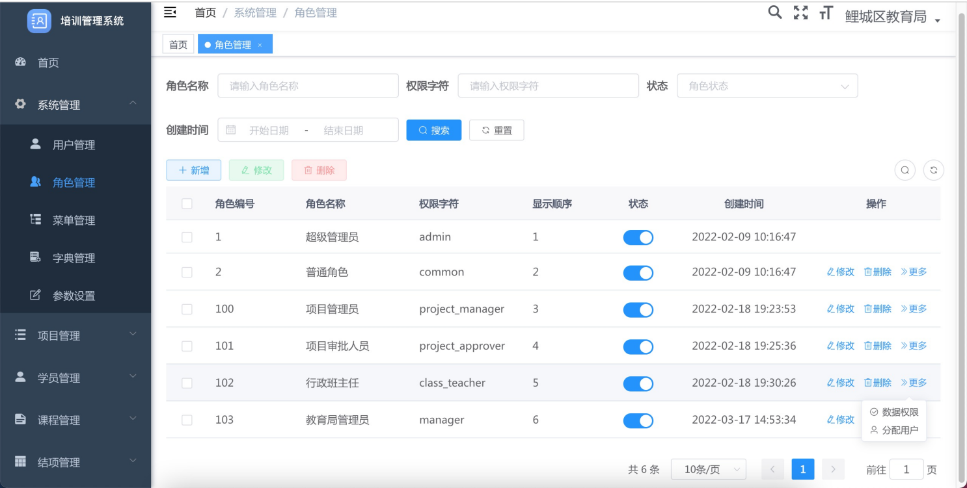
点击“数据权限”按钮，在分配数据权限页面中点击“权限范围”的下拉键头，在出现的下拉菜单中选择对应的数据权限，再点击“确定”按钮即可。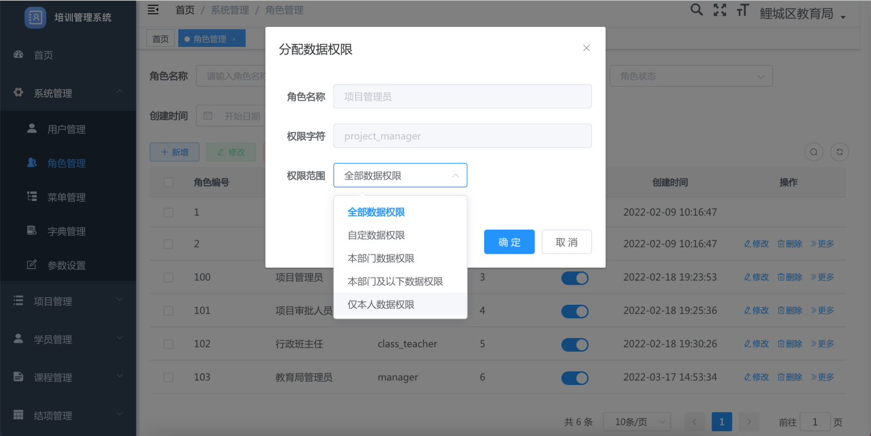
点击“分配用户”按钮进入页面，可看到该角色下的用户信息，点击“取消授权”可取消该用户的角色权限；也支持批量取消授权，可点击用户前的方框进行用户选择后进行批量取消授权。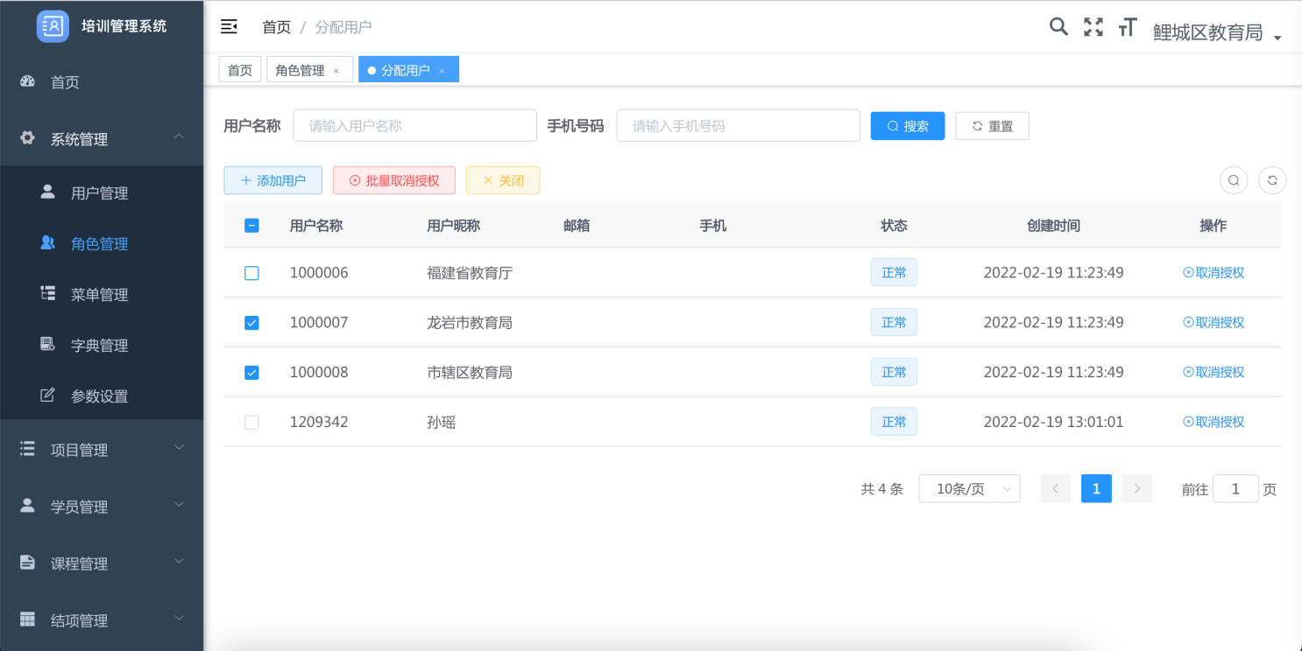
点击“添加用户”可弹出该区域范围内的所有用户页面，在用户前的方框打勾进行选中后点击“确定”按钮即可。并可通过“用户名称、手机号码”进行用户搜索。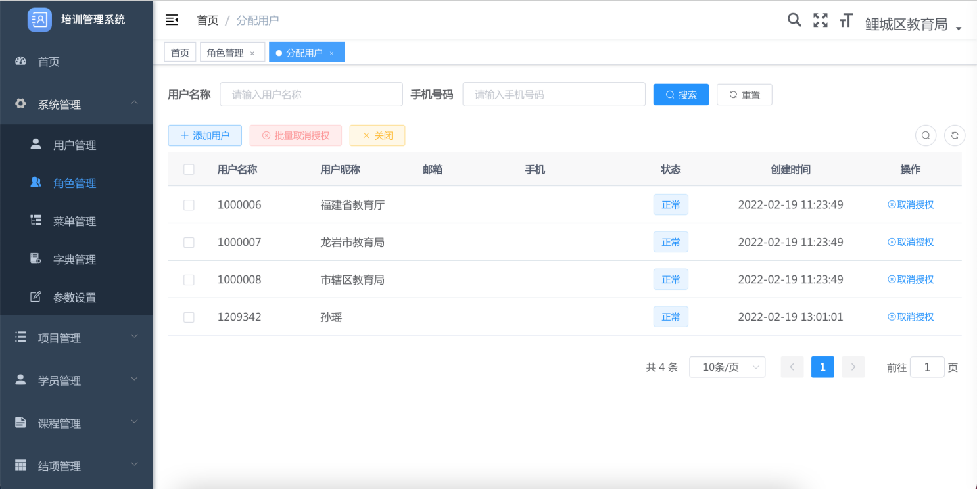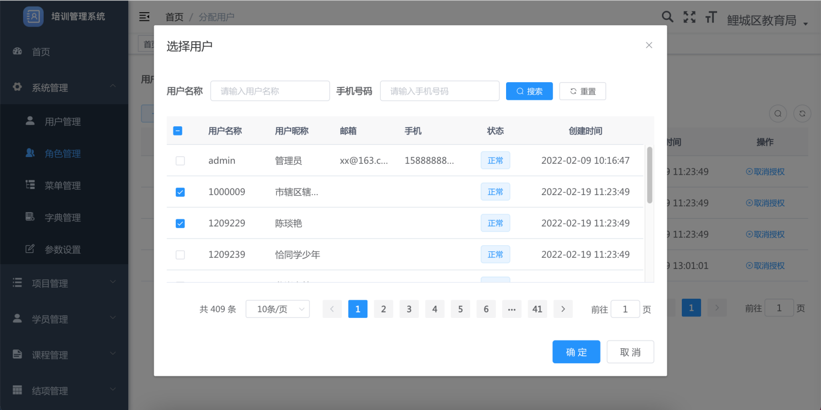

2.2项目管理

2.2.1培训计划管理
可添加不同的培训计划，并对培训计划进行管理。点击“添加培训计划”按钮，添加计划名称，选择项目类型、培训形式，设置学分、计划时间，点击“确定”按钮即可。培训计划添加成功，可以进行编辑。培训计划结束，点击“结束”按钮即可，也可以重新开启。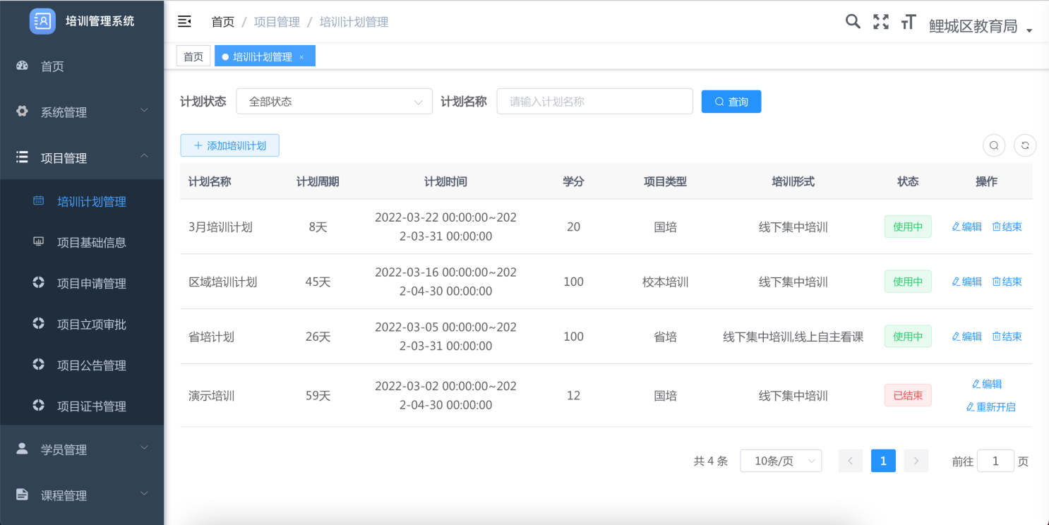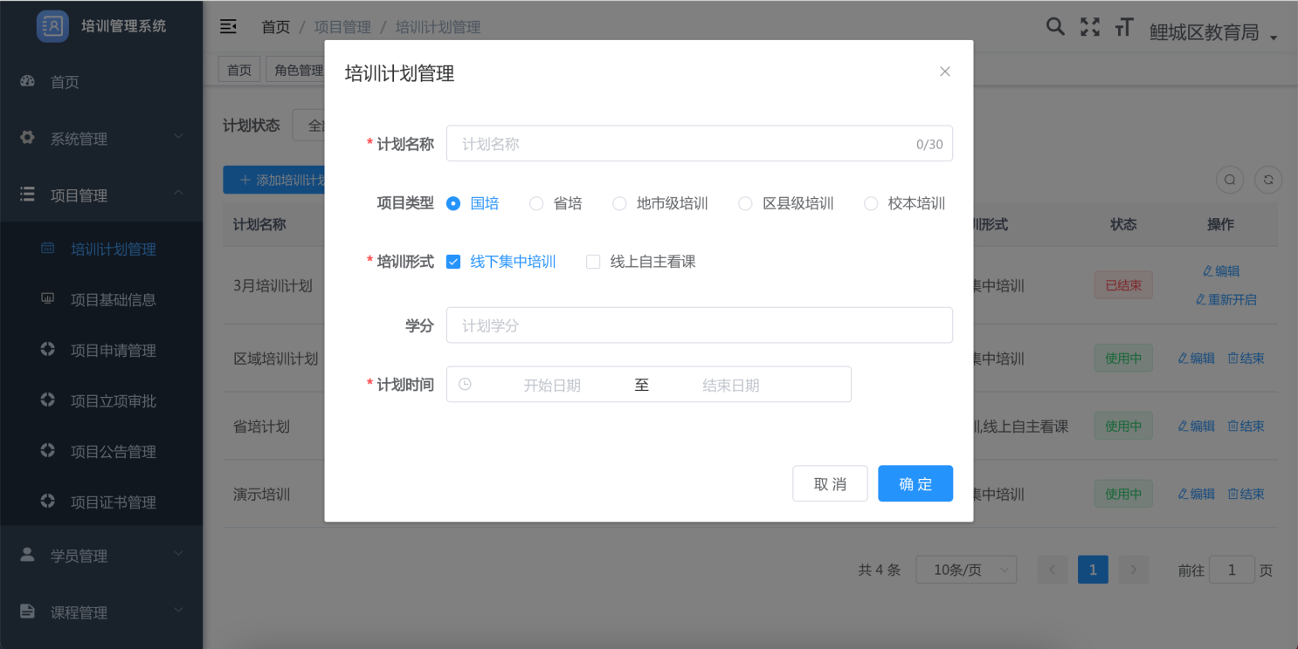

2.2.2项目申请管理
培训计划创建成功后，可对培训计划进行项目申请管理。点击“创建项目”按钮，添加项目名称，选择所属计划、项目类型、培训形式、计划时间，并填写项目的基本信息，上传申请材料，点击“确定”按钮即可。
同时，可添加项目费用，输入项目金额，选择费用类型，添加费用名称，点击“确定”按钮即可。也可以删除项目费用。
创建成功的项目，可进行查看、编辑、申报，申报成功后状态会显示立项待审批，审批之后状态会显示已立项，项目结束后状态会显示结项待审批。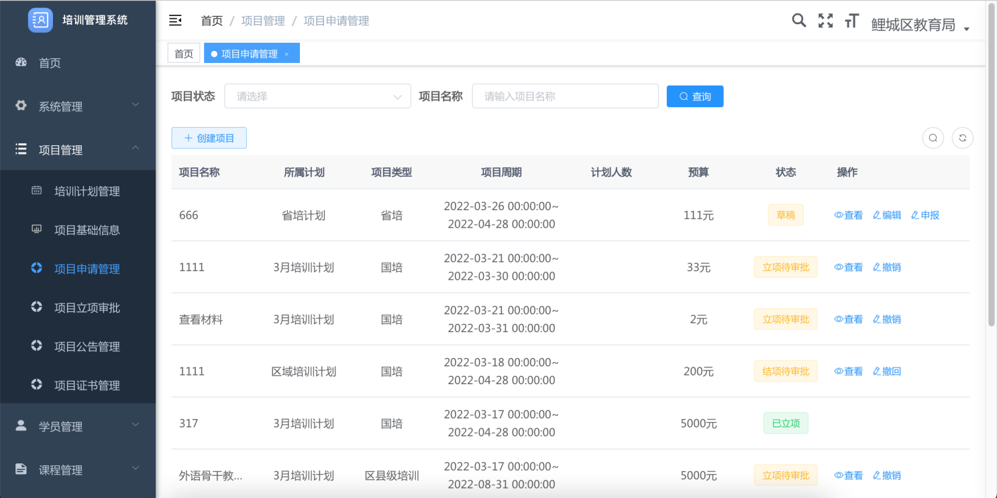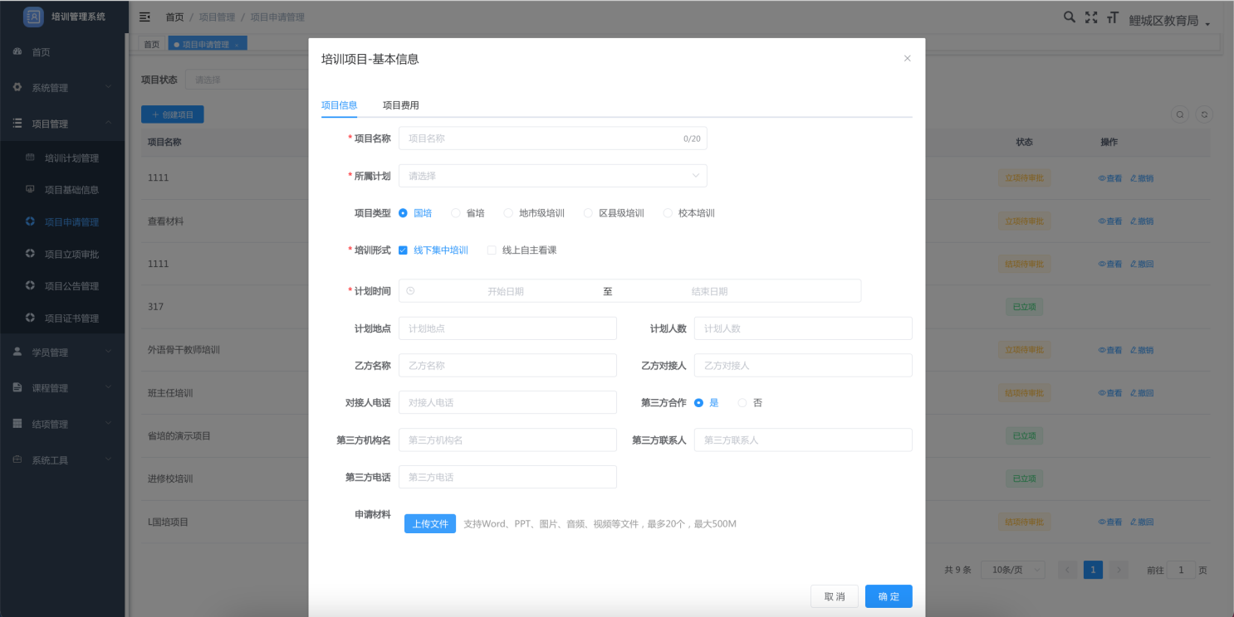
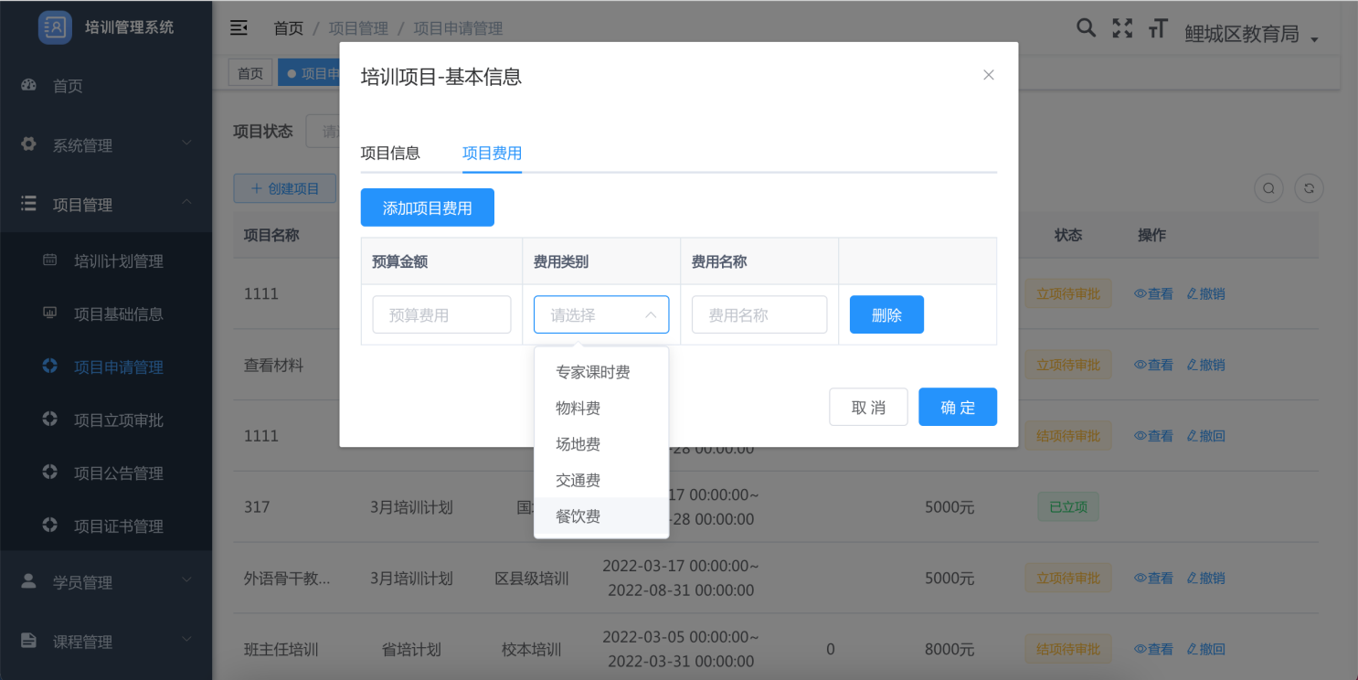

2.2.3项目立项审批
审批人员可以对项目进行审批，在项目立项审批界面，点击项目后的“审批”按钮，可弹出项目审核信息，审核通过选择“是”，最后点击确认即可完成项目审批，项目状态更新为“已立项”。
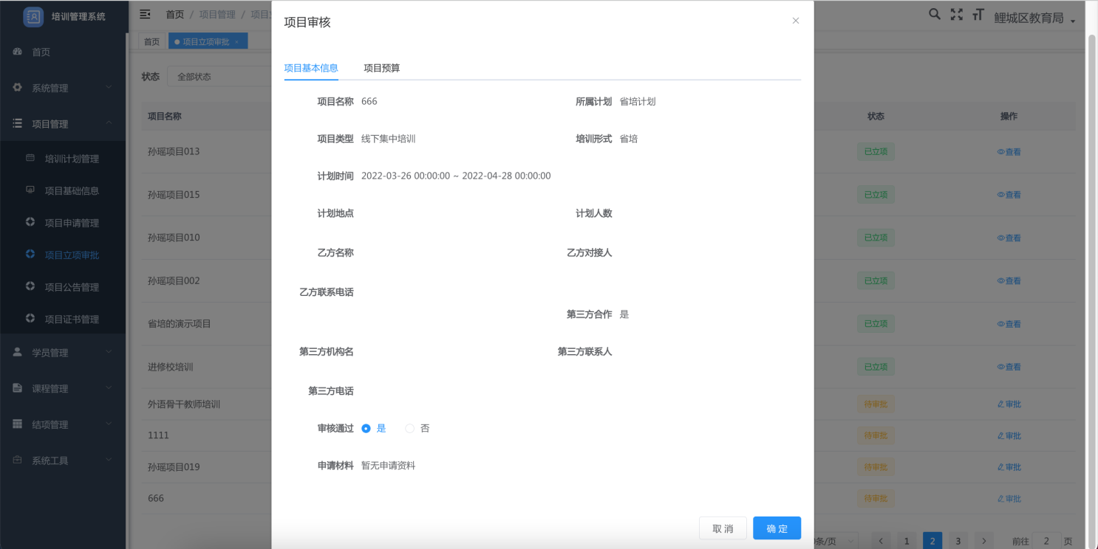

2.2.4项目基础信息
在项目基础信息里，可对项目进行培训设置，点击“培训设置”,进行基本信息设置、培训要求设置，最后点击确认即可完成项目信息设置。在项目学员报名里，可复制链接、下载海报方式进行在线报名。
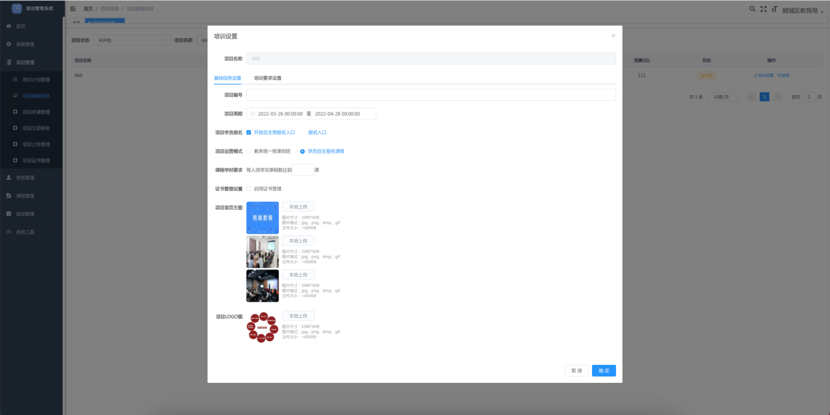
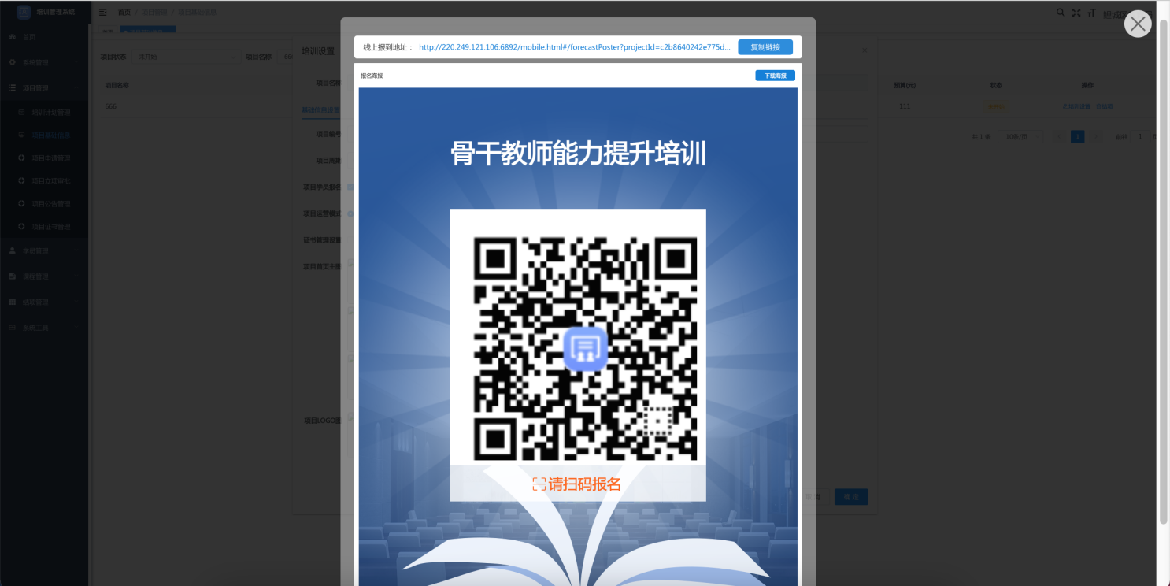
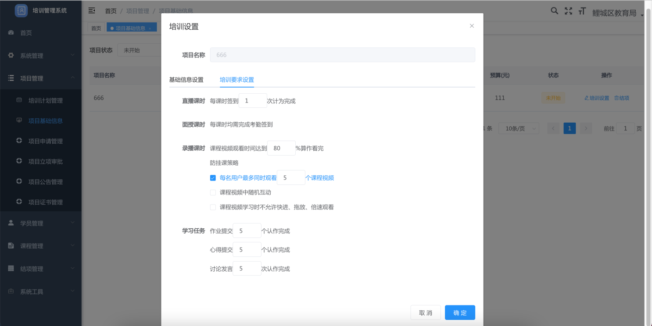

2.2.5项目公告管理
在项目公告管理里，可对项目进行公告设置，点击“创建公告”,进行公告设置，最后点击确定即可完成公告设置。同时支持公告编辑、删除，查看详情。
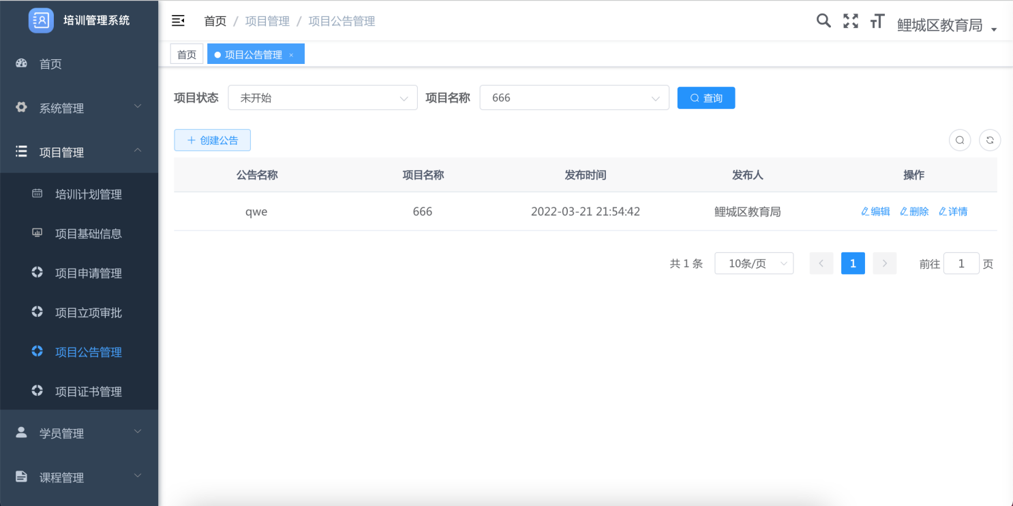
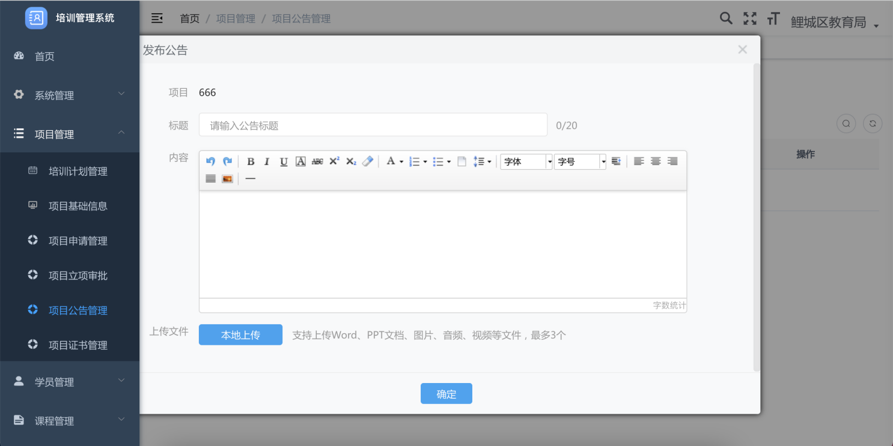

2.2.6项目证书管理
在项目证书管理里，可对项目进行证书设置，支持导入模版、下载模版。点击导入模版，可上传证书文件，最后点击确定即可完成项目证书设置。证书模版里，支持自定义编辑、批量导入。
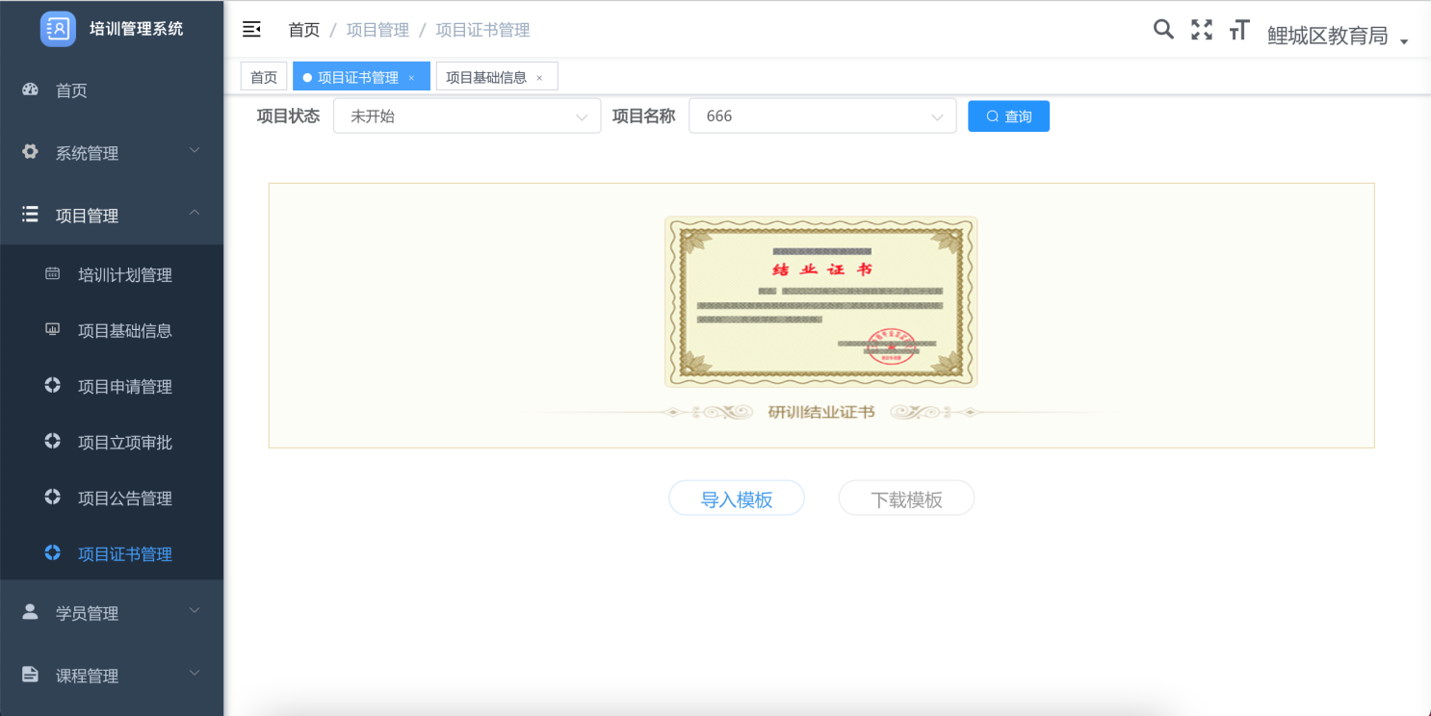
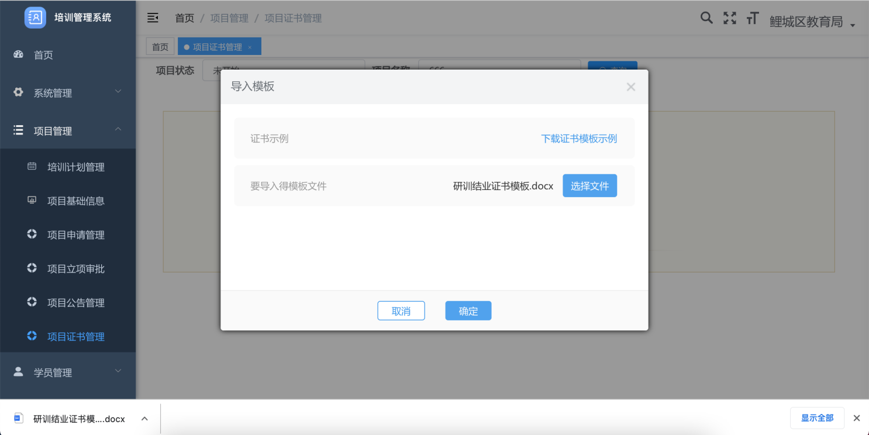
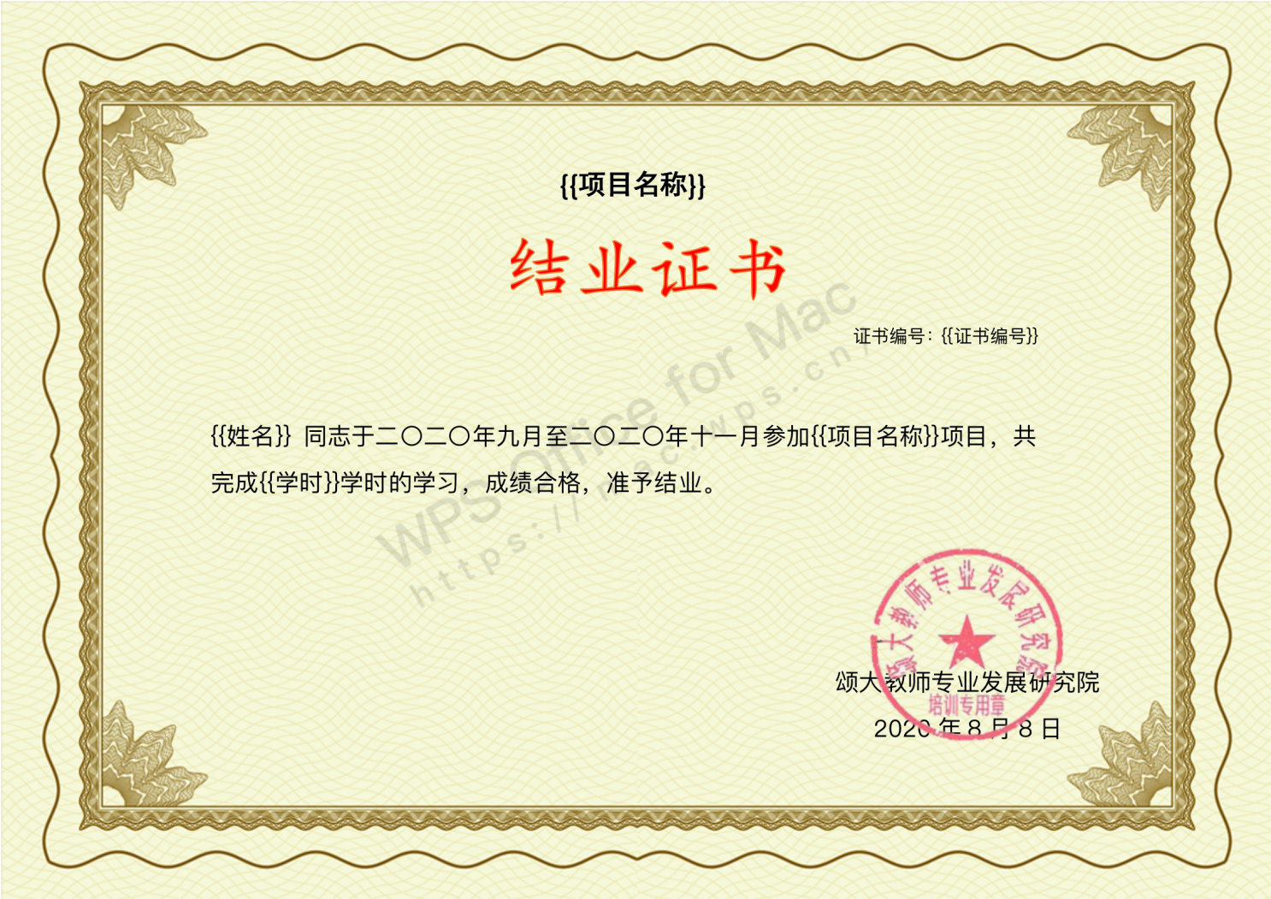

2.3学员管理

2.3.1项目学员管理
在项目学员管理里，可对学员进行报名确认。通过报名后，状态显示“已报到”，可点击“分班”对学员进行分班设置管理。
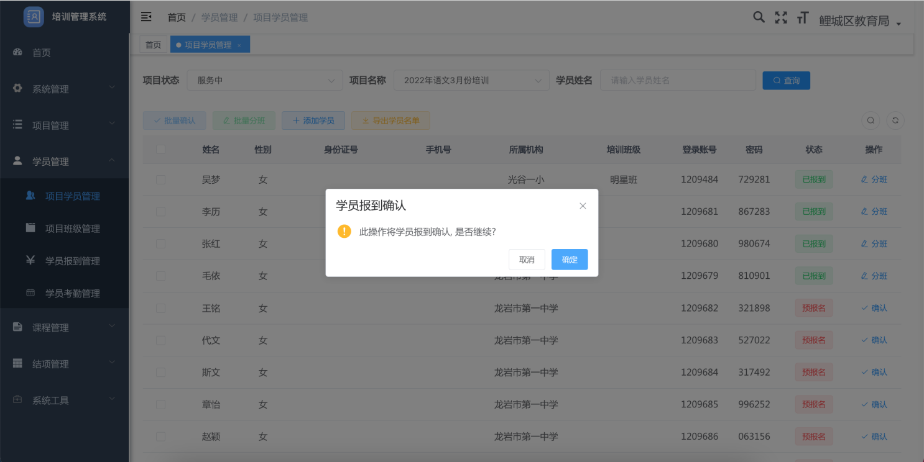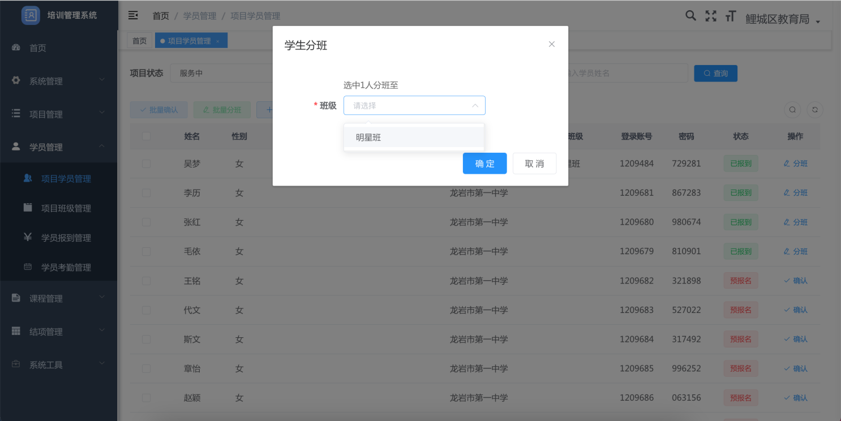

2.3.2学员报到管理
在项目学员管理里，可对学员进行报名确认。选择项目，点击“报到入口”，支持复制链接、下载海报报名，通过报名后，状态显示“已报到”，可点击“分班”对学员进行分班设置管理；项目结束，可点击“结束报到”，也可重新开启项目。
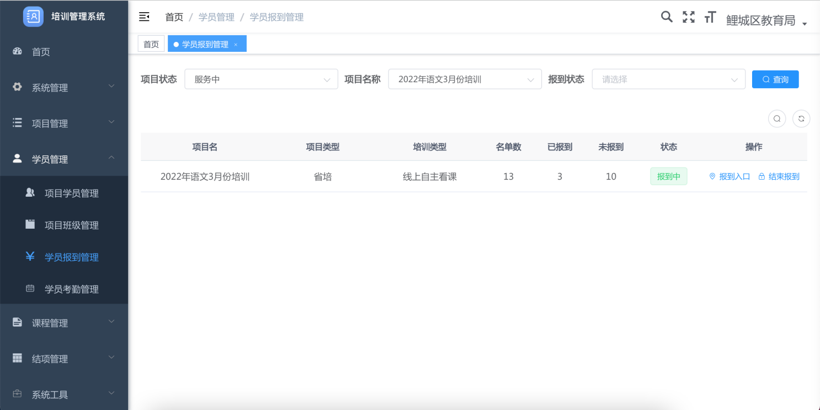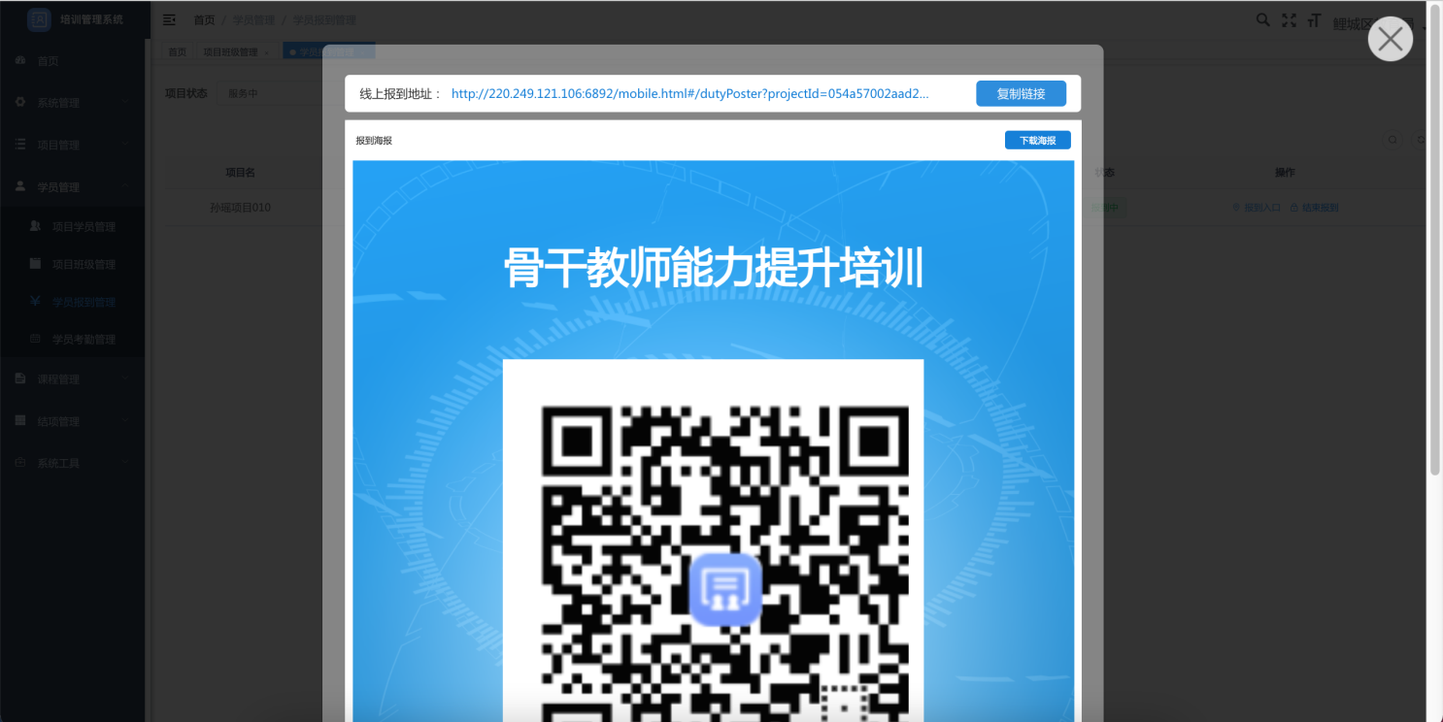
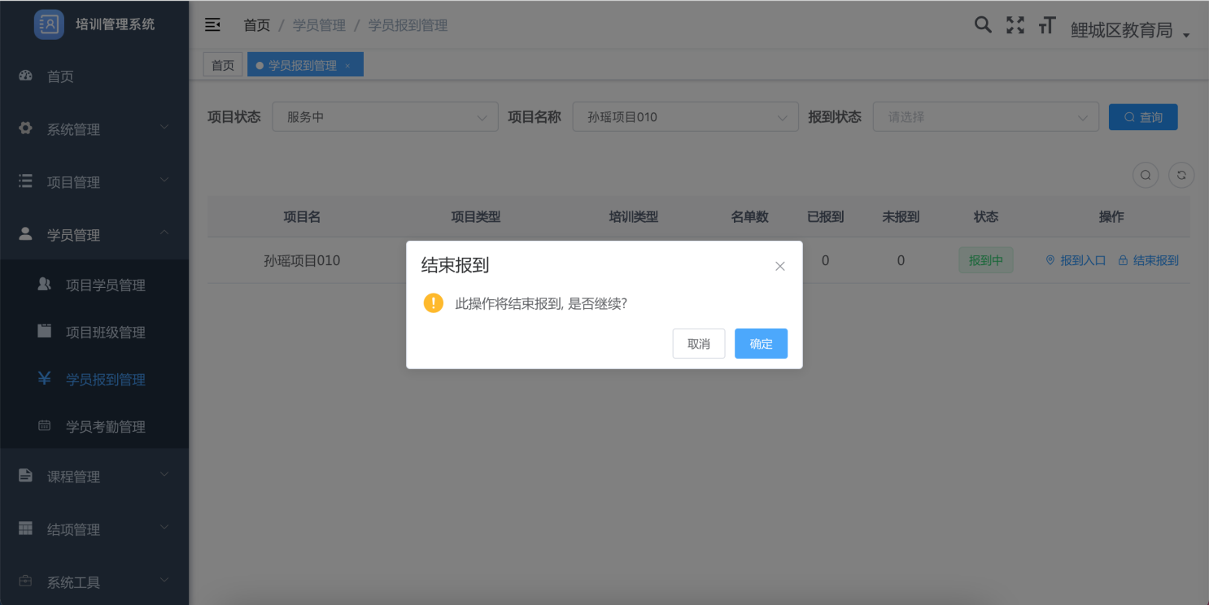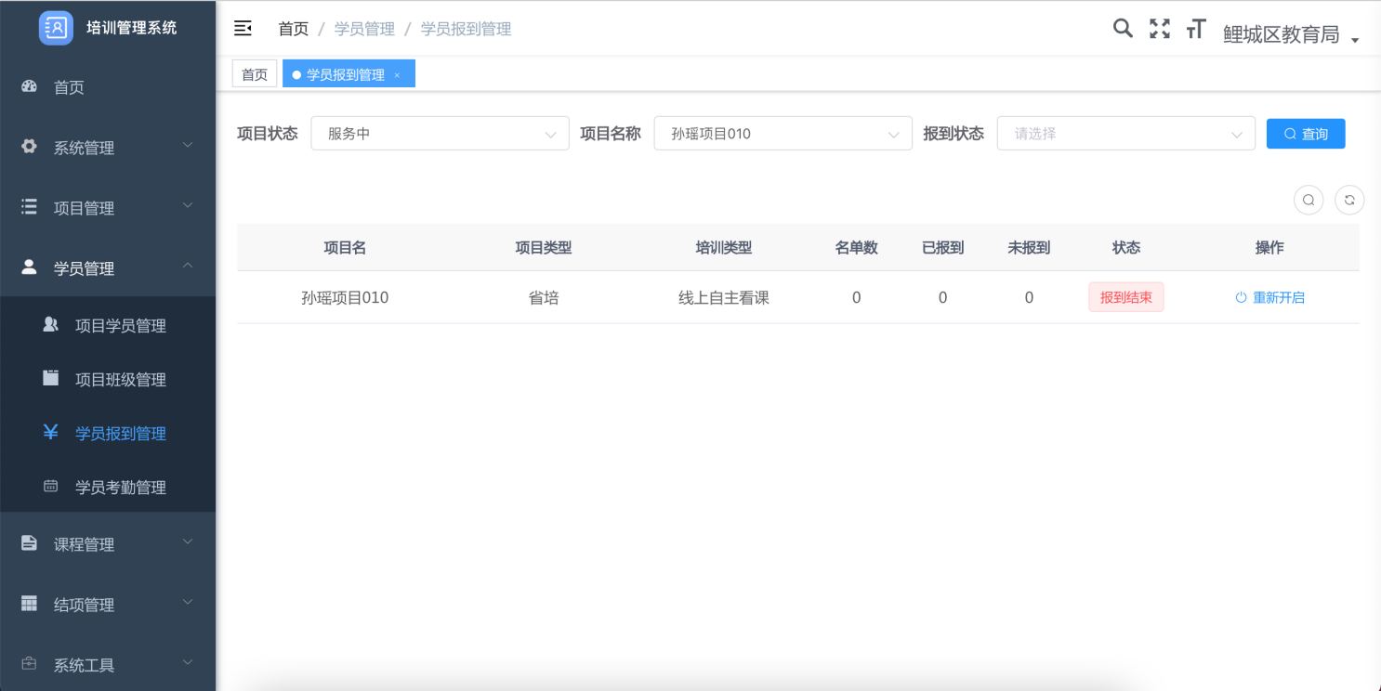

2.3.3项目班级管理
在项目班级管理里，点击“添加班级”，填写班级信息，点击“确认”即可成功添加班级。班级添加成功后，可添加学员、查看学员、设置行政班主任、设置教学班主任。同时点击“签到入口”，可复制链接、下载海报供学员进行签到。
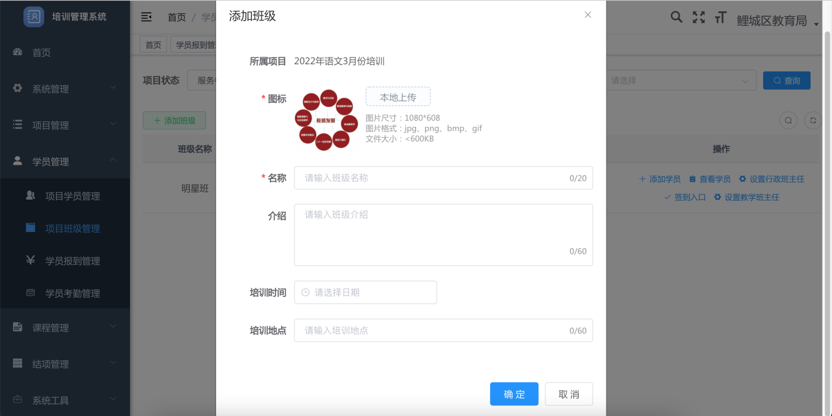
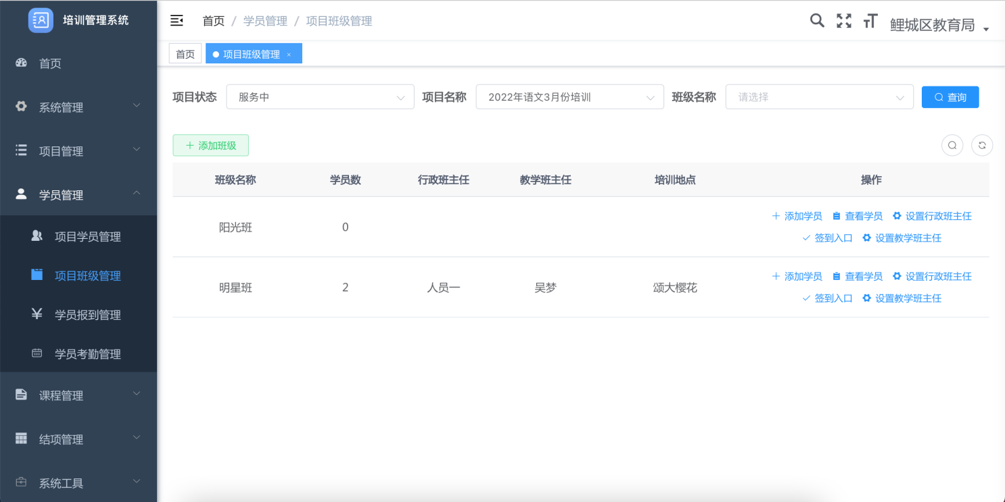
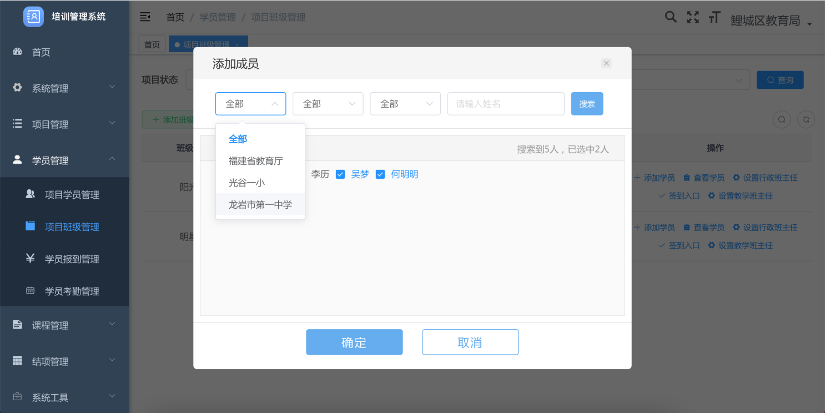
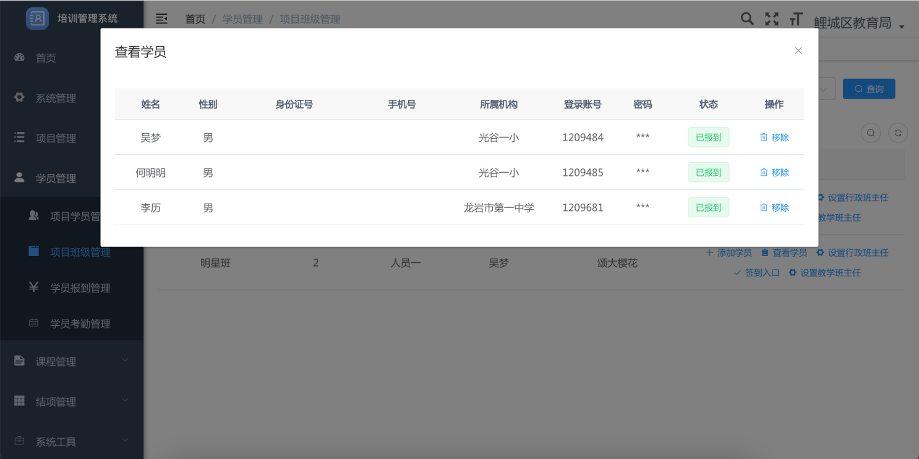
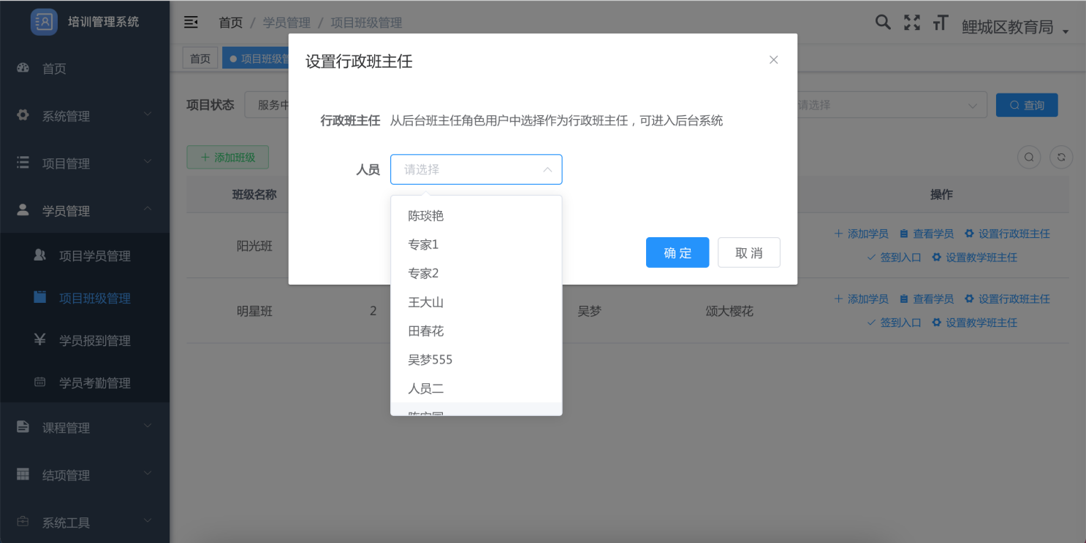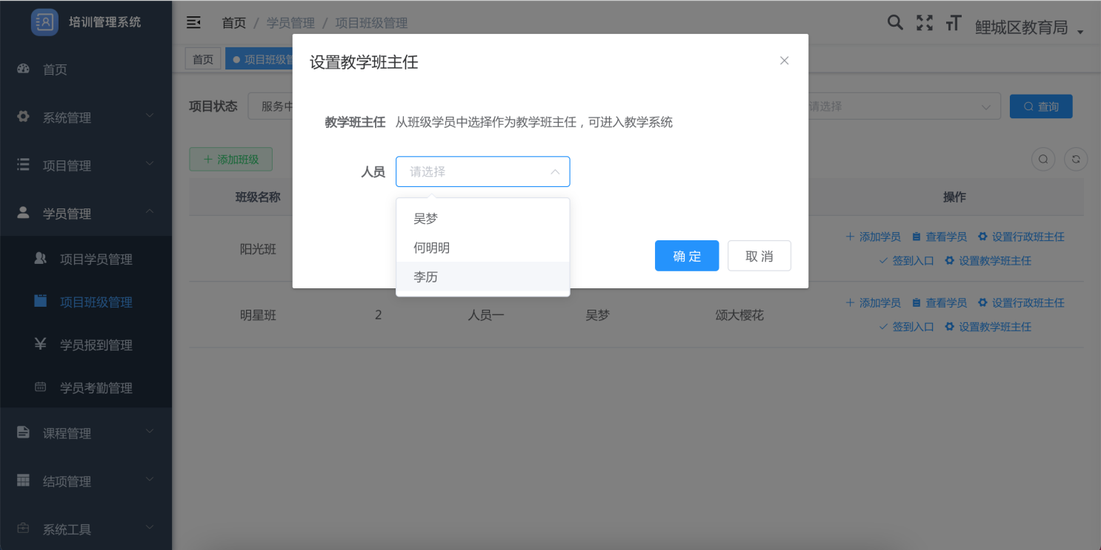
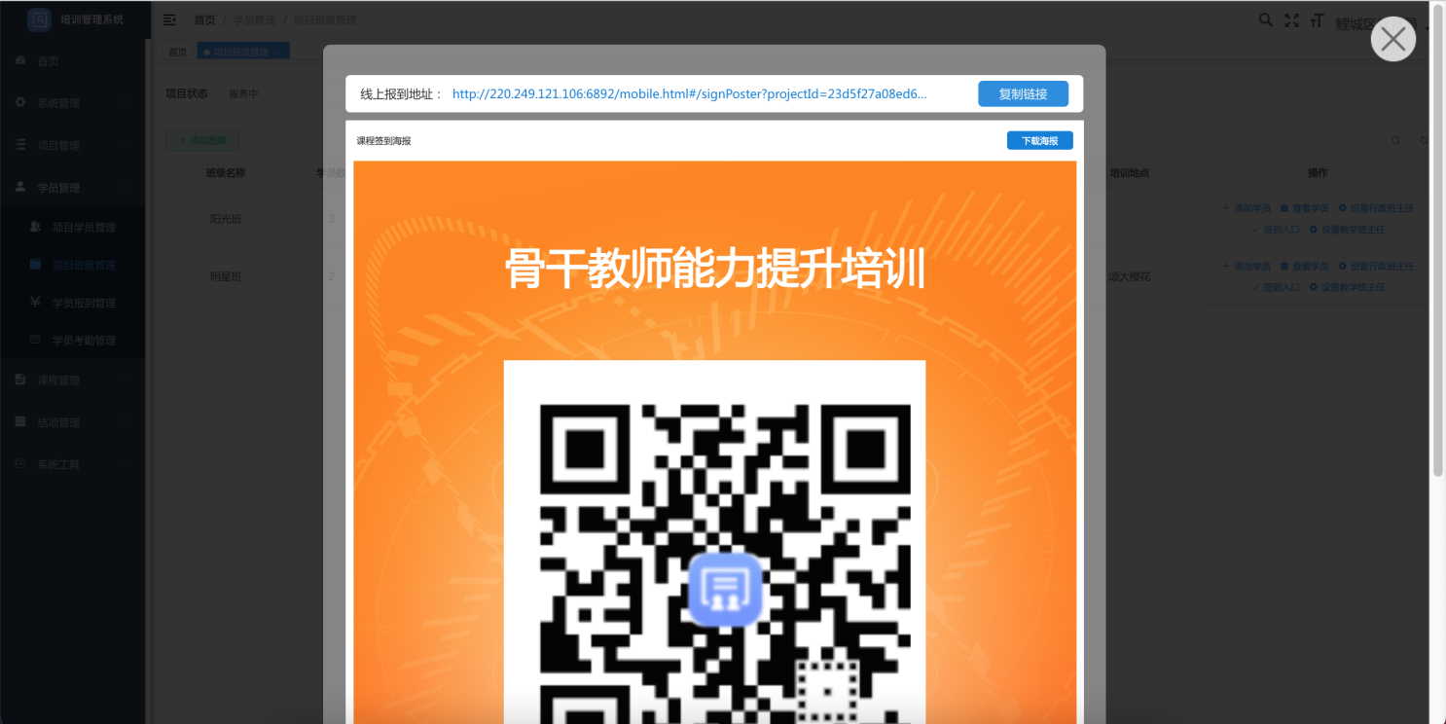

2.3.4学员考勤管理
在学员考勤管理里，选择需考勤的班级，点击“查看详情”，可对“课时考勤情况、学员考勤情况”进行查看。
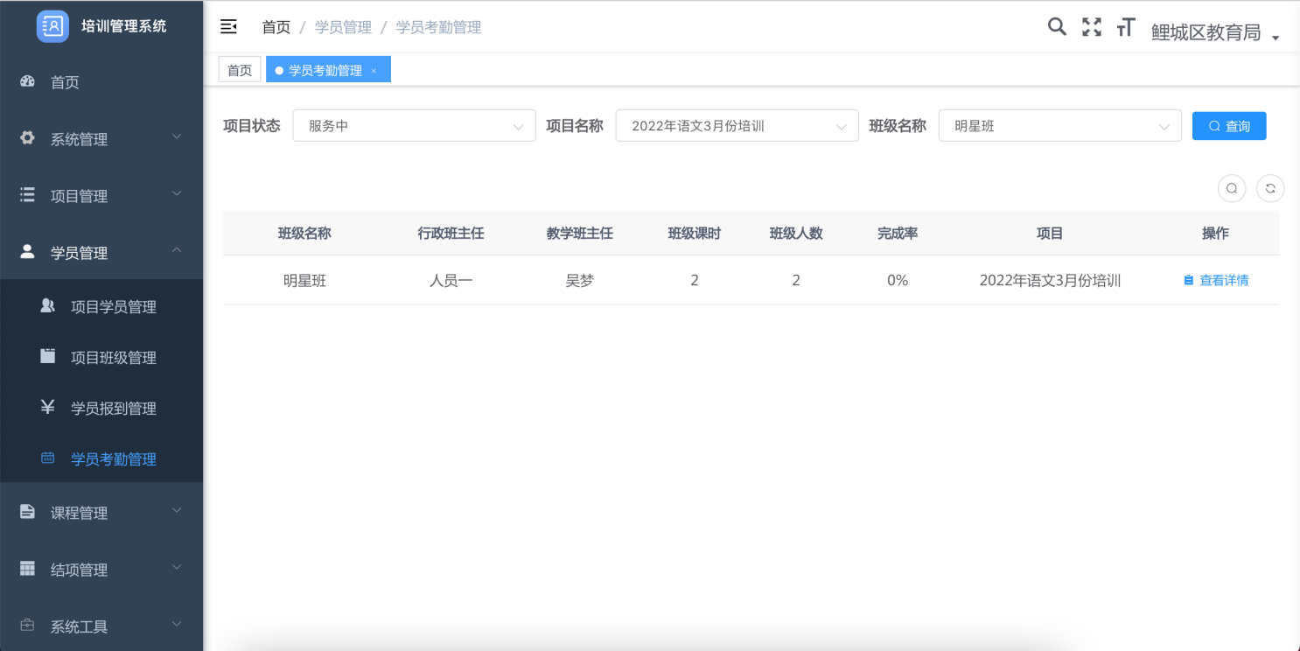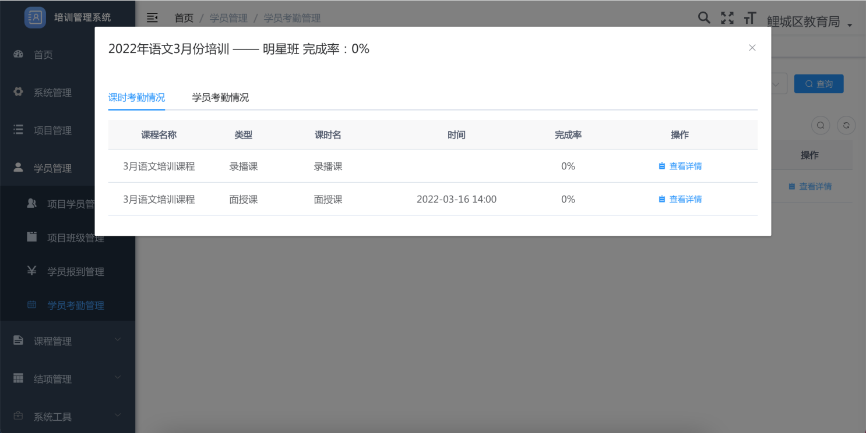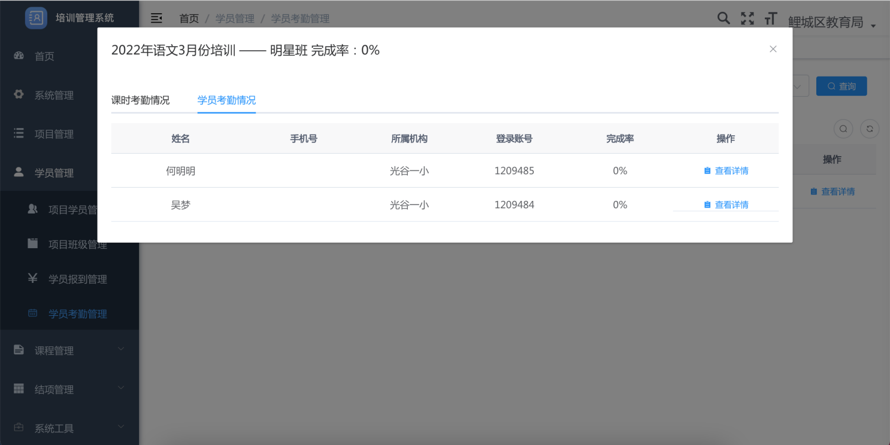

2.4课程管理

2.4.1项目课程管理
在项目课程管理里，点击“创建课程”，填写课程信息，点击“确认”即可成功创建课程。课程创建成功后，点击“课程详情”，可添加课时，支持直播课、面授课；课时添加成功后，可发布内容，支持多种图文、音视频。
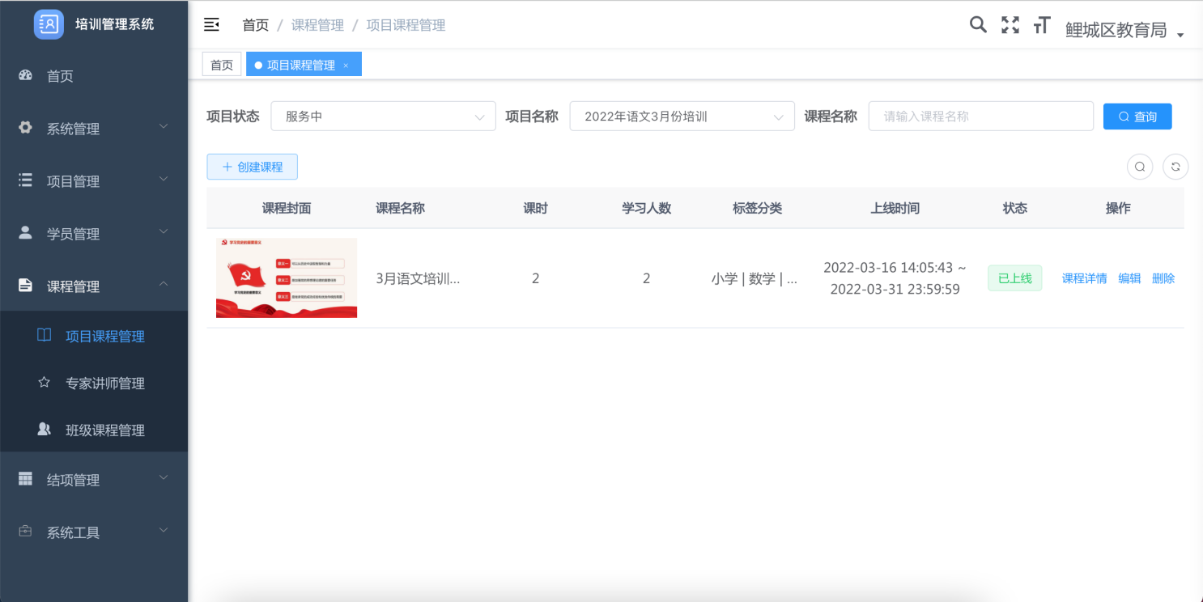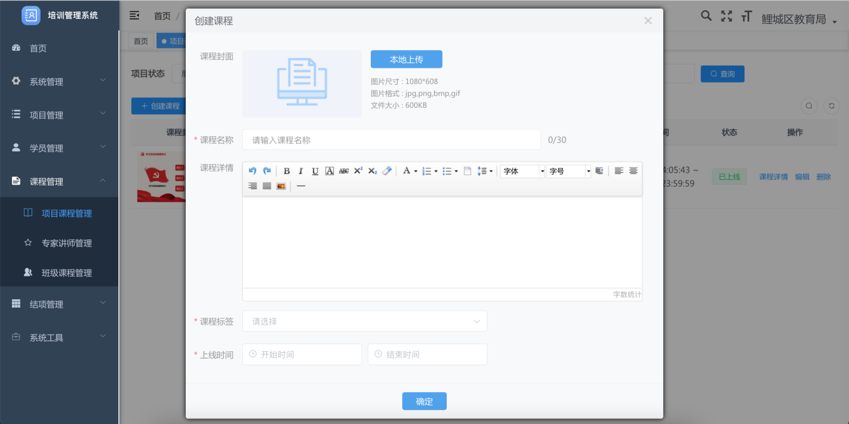
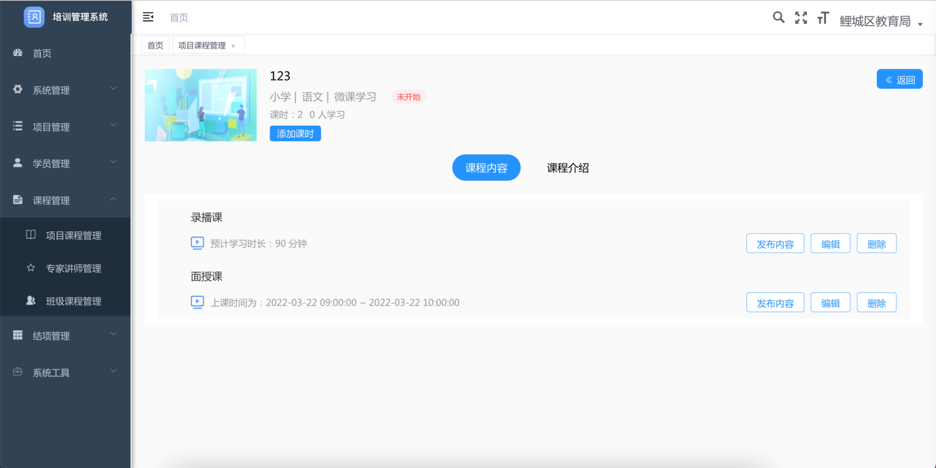
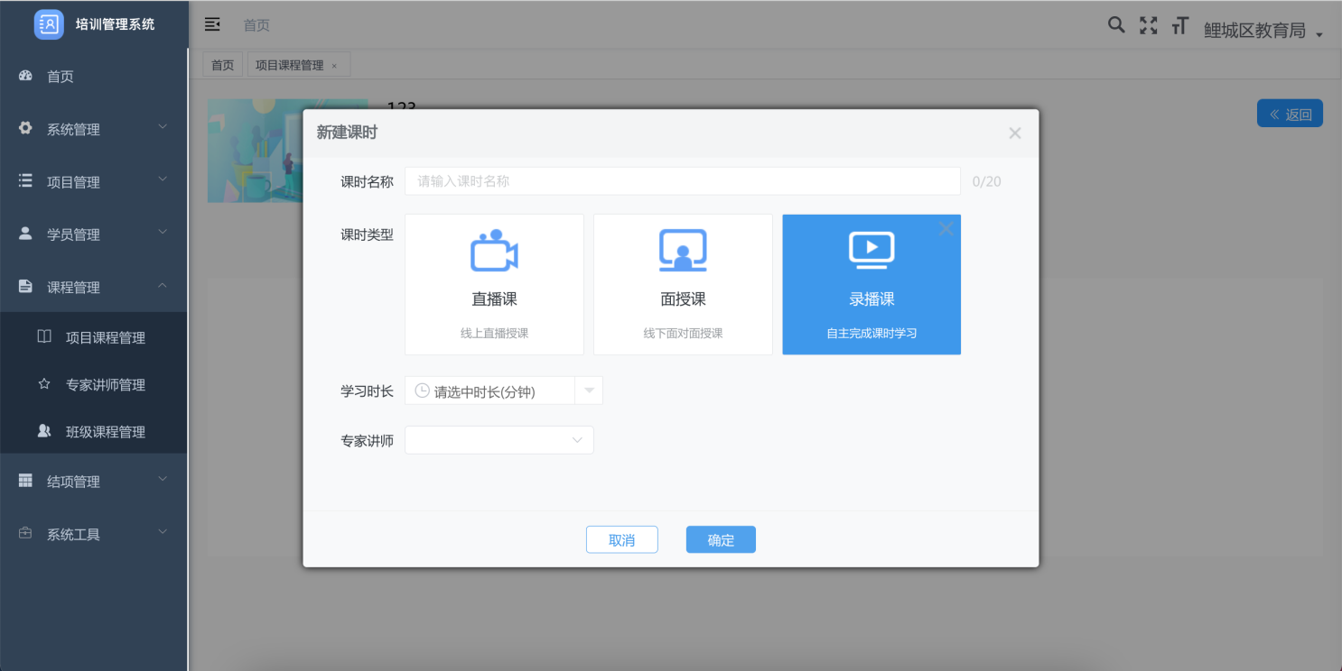
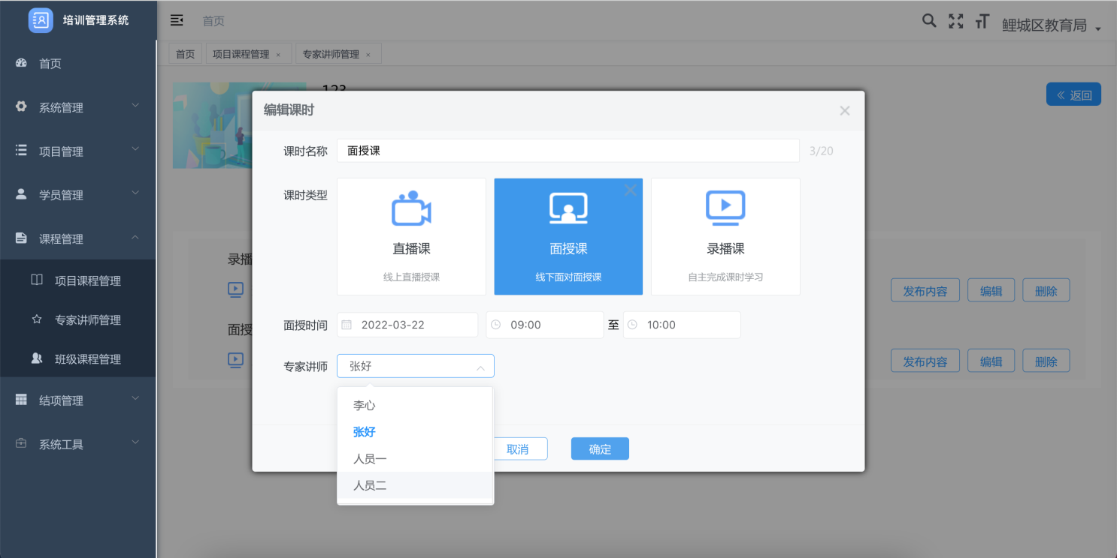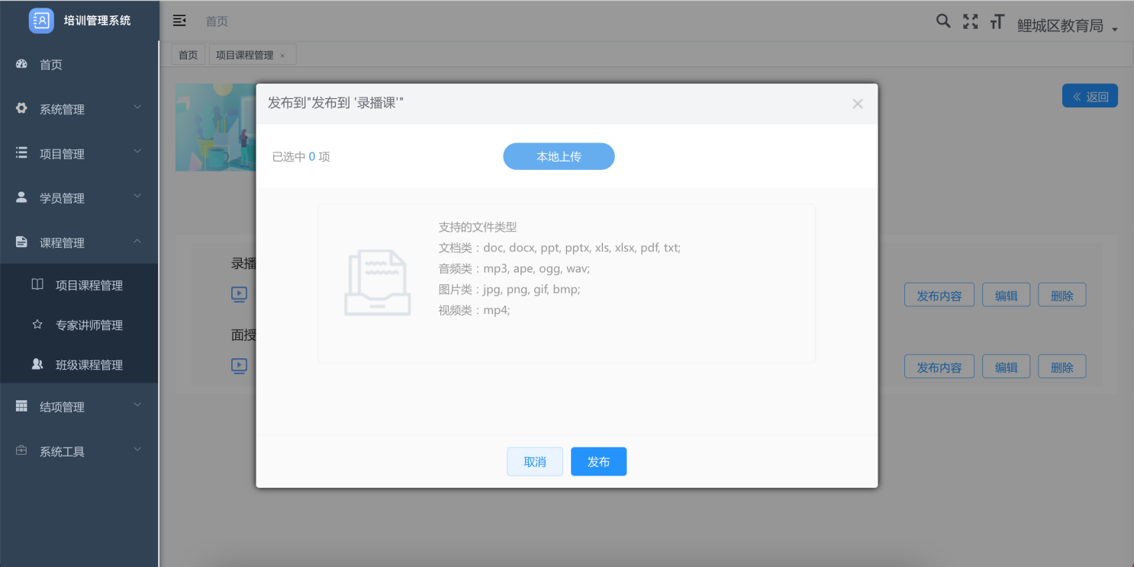

2.4.2专家讲师管理
在专家讲师管理里，点击“添加专家讲师”，可添加单个、多个专家讲师，点击“确认”即可成功添加专家讲师，同时支持编辑、删除。
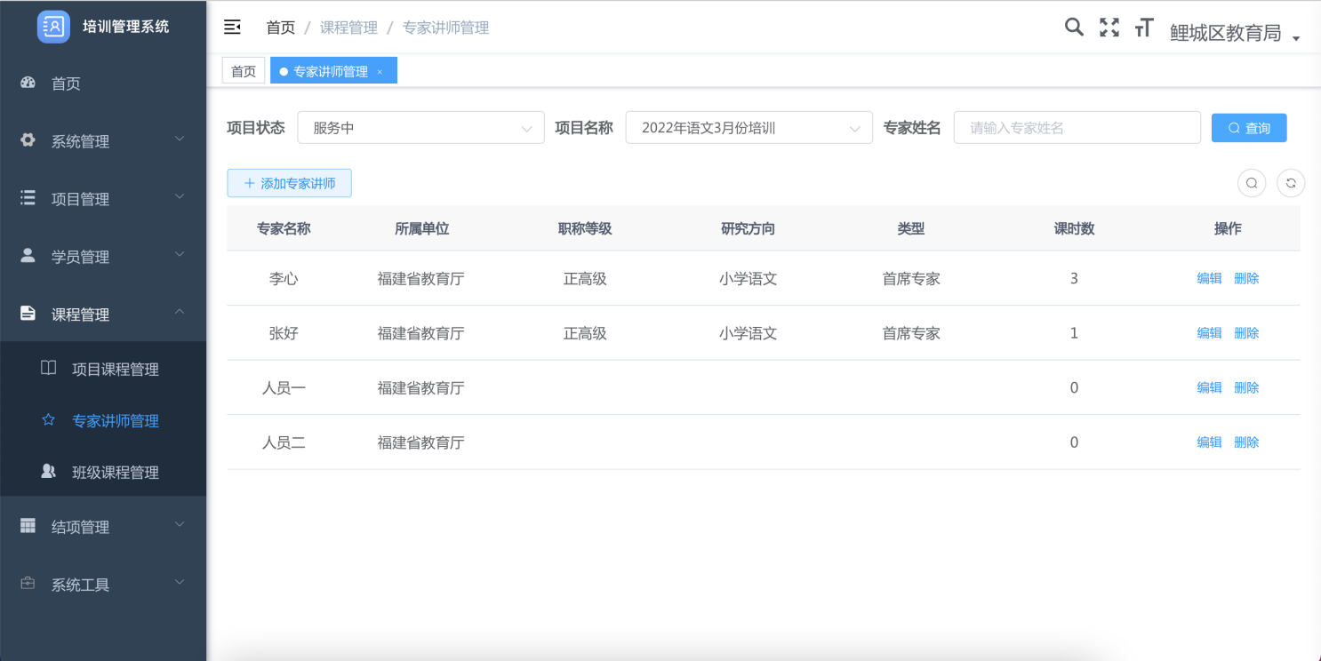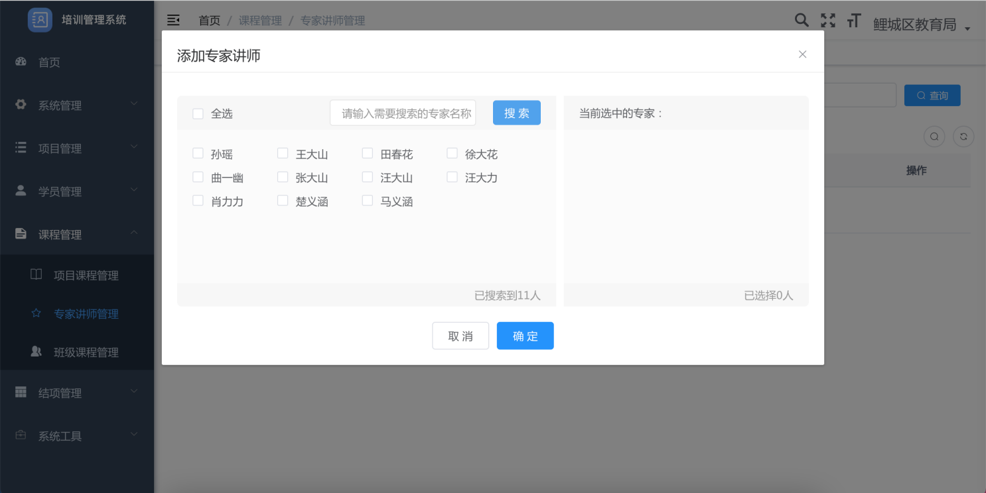

2.4.3班级课程管理
在班级课程管理里，点击“添加班级课程”，可选择单个、多个课程，点击“确认”即可成功添加班级课程。
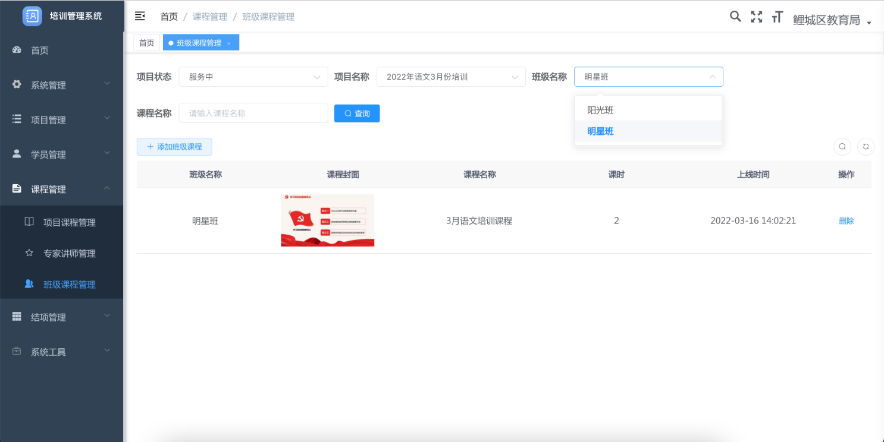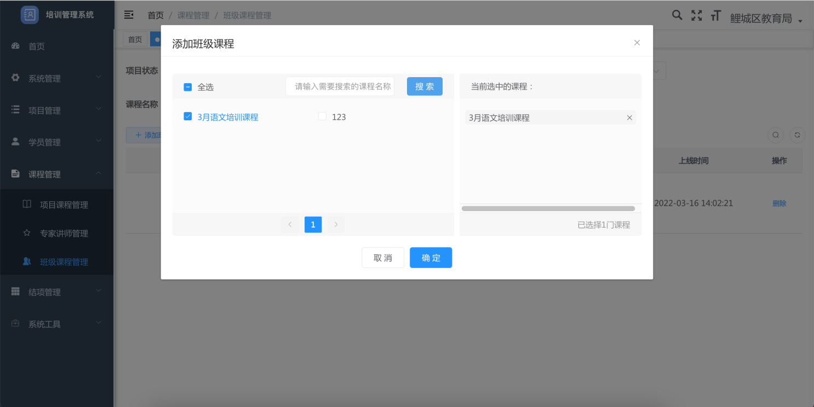

2.5结项管理

2.5.1项目费用管理
在项目费用管理里，点击“添加费用”，可添加项目相关费用明细；同时在费用后的“报批”里，可补充费用明细。
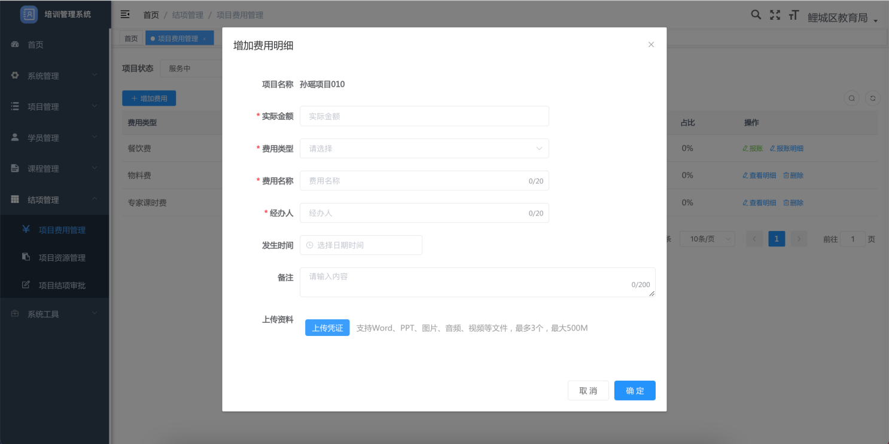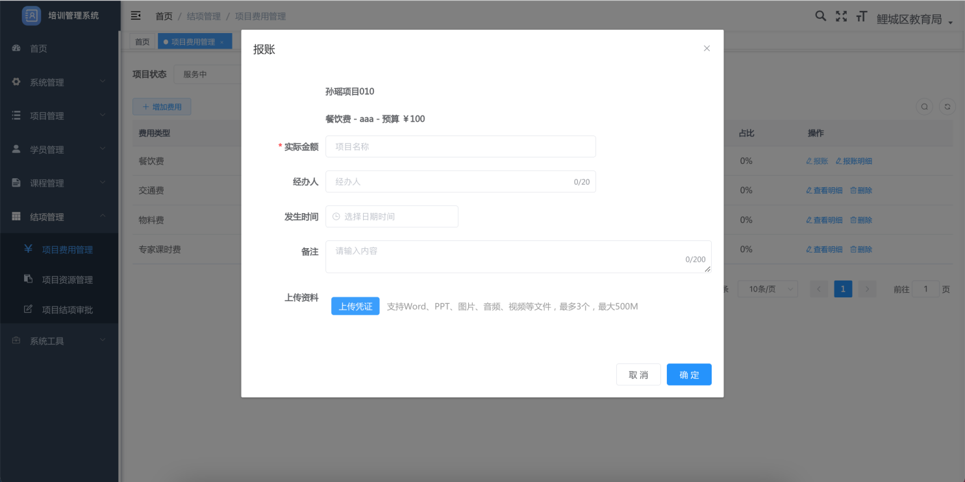

2.5.2项目资源管理
在项目资源管理里，点击“上传资料”，可添加项目相关资料；资料上传成功后，若有误支持删除。
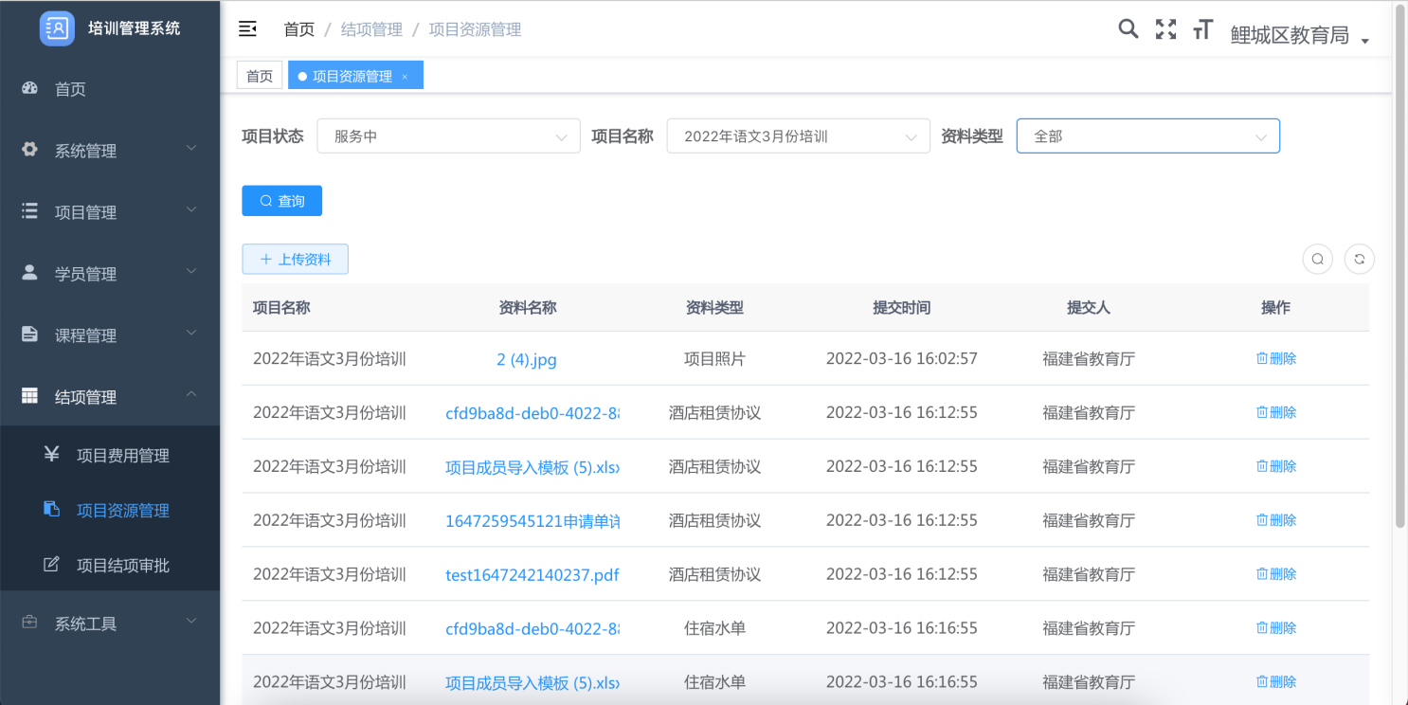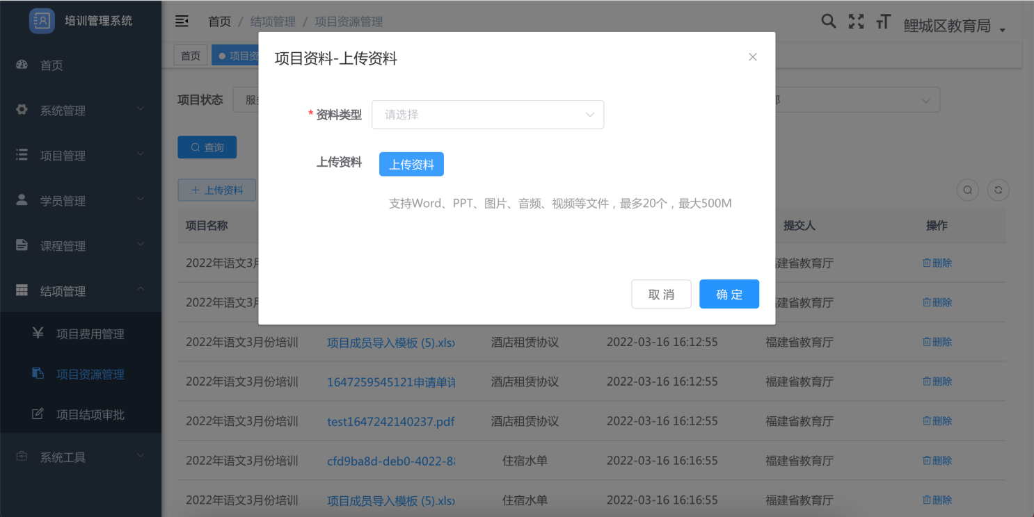

2.5.3班级结项审批
在项目结项审批里，可对已结束的项目进行审批，点击“审批”，弹出项目结项审批界面，选择“通过”，最后“确认”完成项目结项审批，项目状态更新为“已结项”。


